Phần 2. YÊU CẦU VỀ KỸ THUẬT

Chương V. YÊU CẦU VỀ KỸ THUẬT

Mục 1. Yêu cầu về kỹ thuật
1.1. Giới thiệu chung về dự án/dự toán mua sắm, gói thầu
- Thông tin về Dự toán: Mua sắm VTTB phục vụ SCTX lưới điện khu vực 5 cây cầu dọc Quốc lộ 14.
- Thời gian thực hiện gói thầu: Trong vòng 75 ngày kể từ ngày hợp đồng có hiệu lực, trong đó thời gian giao hàng là 45 ngày kể từ ngày hợp đồng có hiệu lực.
- Địa điểm giao hàng: Hàng hóa sẽ giao tại kho Công ty Điện lực Đồng Nai cơ sở 2 - số 905 quốc lộ 14, Khu phố Tiến Thành 1, phường Đồng Xoài, thành phố Đồng Nai.
- Thời gian bảo hành của hàng hóa chào thầu: 12 tháng kể từ ngày đưa hàng hóa vào vận hành nhưng không quá 18 tháng kể từ ngày hàng hóa được nghiệm thu bàn giao đưa vào sử dụng. Trường hợp sửa chữa, thay thế hàng hóa trong thời gian bảo hành thì thời gian bảo hành cho thiết bị (bộ phận) được sửa chữa hoặc thay thế sẽ được tính là 12 tháng kể từ ngày đưa thiết bị (bộ phận) vào vận hành nhưng không quá 18 tháng kể từ ngày hàng hóa được nghiệm thu bàn giao đưa vào sử dụng. Toàn bộ chi phí liên quan đến việc sửa chữa thay thế do bên bán chịu.
- Mức thuế suất giá trị gia tăng chủ đầu tư đang áp dụng là 10%, yêu cầu nhà thầu áp dụng mức thuế giá trị gia tăng là 10% trong giá chào thầu. Tuy nhiên, tại thời điểm giao hàng, cung cấp dịch vụ và nghiệm thu sẽ áp dụng mức thuế suất thực tế Nhà nước quy định.
- Đánh giá chất lượng VTTB trong giai đoạn vận hành: Các VTTB sau khi được mua sắm, lắp đặt trên lưới sẽ tiếp tục được đánh giá chất lượng theo quy định của EVN trong quá trình vận hành, bao gồm cả giai đoạn bảo hành và sau bảo hành (Theo VB 7748/EVN-QLĐT ngày 17/12/2021).
- Nhà thầu có trách nhiệm trao đổi, làm việc với nhà sản xuất để tìm hiểu kỹ về hàng hóa chào thầu. Trong trường hợp trúng thầu, nhà thầu phải cung cấp đầy đủ hàng hóa theo yêu cầu của E-HSMT và hợp đồng. Nếu nhà thầu không cung cấp được hàng hóa hoặc cung cấp không đầy đủ hàng hóa theo yêu cầu của E-HSMT và hợp đồng với lý do nhà sản xuất hoặc đại lý phân phối không bán hàng cho nhà thầu dẫn đến nhà thầu không thể cấp được hàng cho Chủ đầu tư (Bên mua hàng) thì đây không được xem xét là sự kiện bất khả kháng và nhà thầu sẽ bị xử lý theo quy định.
- Giá gói thầu đã bao gồm 5% chi phí dự phòng cho khối lượng phát sinh là 447.001.429 VNĐ.
- Giá dự thầu của nhà thầu phải bao gồm 5% chi phí dự phòng cho khối lượng phát sinh và không được vượt giá gói thầu.
1.2. Bảng giá dự thầu:
1.2.1. Đơn giá chi tiết đối với vật tư thiết bị sản xuất trong nước:
Đơn giá xuất xưởng trước thuế | Chi phí vận chyển, bảo hiểm vận chuyển trước thuế | Các chi phí khác trước thuế | Thuế VAT  10% | Đơn giá tổng cộng
(1) | (2) | (3) | (4) | (5)=(1)+(2)+(3)+(4)
Ghi chú:
1. Theo điều kiện giao hàng quy định tại HSMT để vận dụng linh hoạt các cột yêu cầu.
2. Trường hợp giao hàng tại xưởng sản xuất thì bỏ cột (2); trường hợp không phát sinh chi phí khác trước thuế thì bỏ cột (3).
3. Yêu cầu nhà thầu phải điền đầy đủ tất cả các cột, không được bỏ trống.

1.2.2. Đơn giá chi tiết đối với vật tư thiết bị nhập khẩu từ nước ngoài:

Đơn giá hàng hóa nhập khẩu |  |  | Thuế, phí, lệ phí liên quan đến nhập khẩu | Chi phí vận chuyển nội địa và dịch vụ nội địa khác có liên quan | Chi phí khác trước VAT | Thuế VAT  10% | Đơn giá tổng cộng
Đơn giá hàng hóa | Vận chuyển quốc tế | Bảo hiểm hàng hóa
(1) | (2) | (3) | (4) | (5) | (6) | (7) | (8)=(1)+…+(7)
[Ghi đơn giá FOB theo Incoterms phiên bản áp dụng cụ thể] | [Ghi đơn giá vận chuyển quốc tế (Freight) theo Incoterms phiên bản áp dụng cụ thể] | [Ghi đơn giá Bảo hiểm hàng hóa trong quá trình vận chuyển quốc tế (Insurance) Incoterms phiên bản áp dụng cụ thể] | [Thuế nhập khẩu được tính trên giá trị tính thuế là giá hàng hóa + Giá vận chuyển + Bảo hiểm hàng hóa (nếu có)] | [Ghi đơn giá vận chuyển nội địa và dịch vụ nội địa có liên quân (như bảo hiểm trong quá trình vận chuyển nội địa, chi phí bốc, dỡ hàng hóa, …) tính đến địa điểm giao hàng]
Ghi chú:
1. Theo điều kiện giao hàng quy định tại HSMT để vận dụng linh hoạt các cột yêu cầu.
2. Áp dụng cụ thể trong một số điều kiện giao hàng phổ biến theo Incoterms 2010 như sau:
- CIF: Bỏ cột (5).
- CFR: Bỏ cột (3); cột (5).
- DAP, DDP: Sử dụng tất cả các cột.
- Lưu ý: Đối với CIF; CFR; DAP: Nếu Bên Mua thực hiện thông quan hàng hóa và thực hiện nộp "Thuế, phí, lệ phí liên quan đến nhập khẩu - Cột (4)" và "VAT nhập khẩu - Cột (7)" thì cần ghi chú cụ thể trong Giá hợp đồng (nhà thầu vẫn được yêu cầu chào tất cả các cột về thuế, phí, lệ phí theo quy định).
3. Yêu cầu nhà thầu phải điền đầy đủ tất cả các cột, không được bỏ trống.
- Đơn giá tổng cộng nhà thầu kê khai tại Mục 1.2.1 hoặc Mục 1.2.2 này phải bằng đơn giá dự thầu trên webform, trường hợp có sự sai lệch giữa đơn giá tổng cộng này và đơn giá dự thầu trên webform thì lấy đơn giá dự thầu trên webform làm căn cứ để đánh giá E-HSDT và nhà thầu phải có trách nhiệm điều chỉnh lại đơn giá tổng cộng nhà thầu kê khai tại Mục 1.2.1 hoặc Mục 1.2.2 cho phù hợp với đơn giá dự thầu trên webform khi có văn bản làm rõ của Chủ đầu tư.

Mục 2. Yêu cầu về kỹ thuật và tiêu chuẩn đánh giá kỹ thuật:
A. Yêu cầu về kỹ thuật:
1. Yêu cầu kỹ thuật của Đà sắt U4,9x58x140x3000 (đà tháp)
STT | Đặc tính | Đơn vị | Yêu cầu | Chào thầu
1 | Nhà sản xuất |  | Nêu cụ thể
2 | Nước sản xuất |  | Nêu cụ thể
3 | Mã hiệu sản phẩm |  | Nêu cụ thể
4 | Tiêu chuẩn Quản lý chất lượng |  | ISO 9001 hoặc tương đương
5 | Tiêu chuẩn sản xuất và thử nghiệm |  | TCVN 1765 - 75  TCVN 7571-5: 2006  TCVN 5408: 2007  TCVN 4392: 1986  hoặc tiêu chuẩn tương đương
6 | Đà
6.1 | Vật liệu |  | Thép nhúng kẽm nóng
6.2 | Kích thước thép | mm | U4,9x58x140
6.3 | Chiều dài: | mm | 3000
6.4 | Vị trí, kích thước các lỗ |  | Theo bản vẽ đính kèm
7 | Bề mặt của đà phải trơn nhẵn, không có vết xước và khuyết tật. |  | Đáp ứng
8 | Độ dày trung bình tối thiểu lớp tráng kẽm của đà | μm | 85
9 | Lớp tráng kẽm phải đều và bám dính chắc vào kim loại nền. |  | Đáp ứng
10 | Giới hạn bền đứt | N/mm2 | ≥ 380
11 | Giới hạn chảy | N/mm2 | ≥ 250
12 | Độ giản tương đối khi đứt | % | ≥ 26
13 | Thử nghiệm điển hình |  | Kèm theo hồ sơ dự thầu các biên bản thử nghiệm điển hình (cho phép cung cấp biên bản thử nghiệm của một đà U140 tương tự) được thực hiện bởi phòng thử nghiệm độc lập (đạt chứng chỉ ISO/IEC 17025) với các hạng mục thử sau:
13 | Thử nghiệm điển hình |  | - Giới hạn bền đứt
13 | Thử nghiệm điển hình |  | - Giới hạn chảy
13 | Thử nghiệm điển hình |  | - Độ dãn dài tương đối khi đứt.
13 | Thử nghiệm điển hình |  | - Thử uốn 180 độ.
13 | Thử nghiệm điển hình |  | - Kiểm tra chất lượng và bề dày lớp mạ theo TCVN 4392:1986 hoặc tiêu chuẩn tương đương.
14 | Thử nghiệm nghiệm thu (1 mẫu) |  | - Kiểm tra ngoại quan, kích thước
14 | Thử nghiệm nghiệm thu (1 mẫu) |  | - Kiểm tra chất lượng và bề dày lớp mạ theo TCVN 4392:1986 hoặc tiêu chuẩn tương đương.
Đà sắt U4,9x58x140x3000 (đà tháp) 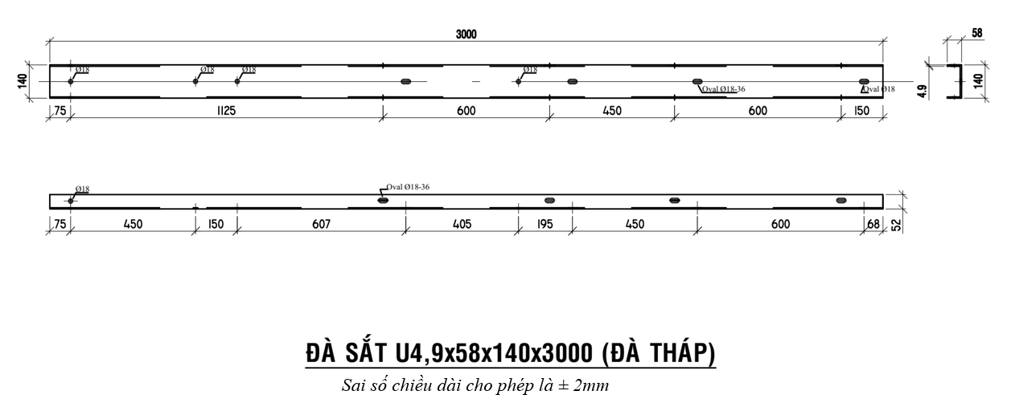

2. Yêu cầu kỹ thuật của Thanh nới sắt dẹt 6x60x410 (bộ)
STT | Đặc tính | Đơn vị | Yêu cầu | Chào thầu
1 | Nhà sản xuất |  | Nêu rõ ràng
2 | Nước sản xuất |  | Nêu rõ ràng
3 | Mã hiệu |  | Nêu rõ ràng
4 | Tiêu chuẩn Quản lý chất lượng |  | ISO 9001 hoặc tương đương
5 | Tiêu chuẩn sản xuất và thử nghiệm |  | TCVN 1765 - 75  TCVN 7571-5: 2006  TCVN 5408: 2007  TCVN 4392: 1986  hoặc tiêu chuẩn tương đương
6 | Thanh sắt La:
6.1 | Vật liệu |  | Thép góc tráng kẽm nóng
6.2 | Kích thước thép góc | mm
 | Thanh nới sắt dẹt 60x6-410mm |  | 60x6
6.3 | Chiều dài | mm
 | Thanh nới sắt dẹt 60x6-410mm |  | 410
6.4 | Vị trí, kích thước các lỗ |  | Chi tiết theo hình vẽ
7 | Bề mặt của phải trơn nhẵn, không có vết xước và khuyết tật |  | Đáp ứng
8 | Độ dày trung bình tối thiểu lớp tráng kẽm | μm | 85
9 | Lớp tráng kẽm phải đều và bám dính chắc vào kim loại nền |  | Đáp ứng
10 | Giới hạn bền đứt | N/mm2 | ≥ 380
11 | Giới hạn chảy | N/mm2 | ≥ 250
12 | Độ giãn tương đối khi đứt | % | ≥ 26
13 | Thử nghiệm nghiệm thu (1 mẫu) |  | - Kiểm tra ngoại quan, kích thước
13 | Thử nghiệm nghiệm thu (1 mẫu) |  | - Kiểm tra chất lượng và bề dày lớp mạ theo TCVN 4392: 1986 hoặc tiêu chuẩn tương đương.

Thanh nới sắt dẹt 6x60x410
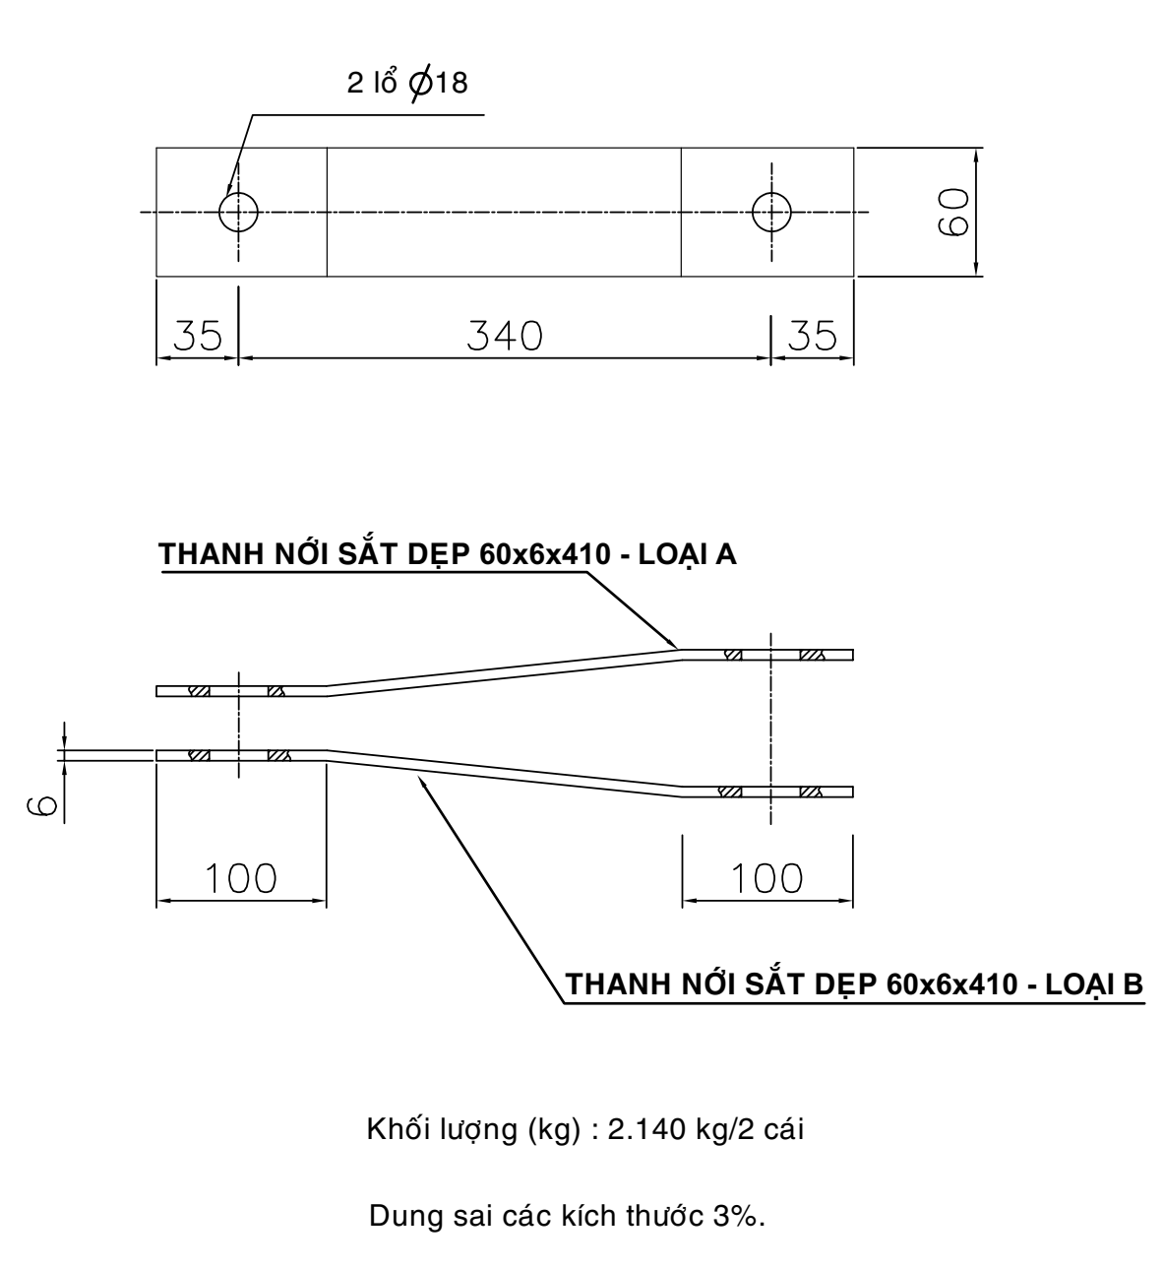

3. Yêu cầu kỹ thuật của Bulon 16x350; Bulon 16x400; Bulon 16x700

I. Phạm vi áp dụng:
Đặc tính kỹ thuật này được áp dụng cho Bu lông ven răng một đầu để lắp đà đỡ dây, đỡ trạm biến áp.

II. Tiêu chuẩn áp dụng:
TCVN 1916 – 1995: Bu lông, Vít, Vít cấy và Đai ốc - Yêu cầu kỹ thuật.

III. Yêu cầu chung:
1. Cấu tạo:
- Bu lông được gia công bằng thép CT3, mạ kẽm nhúng nóng-ly tâm.
- Bề mặt của bu lông, đai ốc phải trơn nhẵn, không có vết xước và khuyết tật.
- Bu lông phải được ven răng một đầu và một đầu lục giác.
- Bu lông bao gồm:
+ Bu lông: 01 đầu lục giác, 01 đầu ven răng
+ Đai ốc : 01 cái
2. Thông số kỹ thuật:
- Giới hạn bền đứt : 400N/mm²
- Giới hạn chảy : 240N/mm²
- Độ dãn dài tương đối khi đứt : 22%.

IV. Kiểm tra, thử nghiệm:
1. Thử nghiệm điển hình
Nhà thầu phải xuất trình trong hồ sơ dự thầu biên bản thử nghiệm điển hình của sản phẩm tương tự sản phẩm chào được thực hiện bởi phòng thử nghiệm độc lập (đạt chứng chỉ ISO/IEC 17025) với các hạng mục thử sau:
a) Kiểm tra dạng ngoài của bulông và đai ốc không sử dụng dụng cụ phóng đại.
b) Kiểm tra khuyết tật bề mặt của bulông theo TCVN 4795.
c) Kiểm tra khuyết tật bề mặt của đai ốc theo TCVN 4796.
d) Kiểm tra kích thước của bulông và đai ốc.
e) Kiểm tra độ nhám bề mặt.
f) Độ nhám ren bulông.
g) Độ nhám ren bulông và đai ốc.
h) Kiểm tra chất lượng và bề dày lớp mạ theo TCVN 4392.
i) Thử tải trọng phá hỏng của bulông.
j) Thử tải trọng cho đai ốc.
2. Thử nghiệm nghiệm thu
Khi tiếp nhận hàng hoá, Người mua phải tiến hành lấy mẫu ngẫu nhiên trong lô hàng để kiểm tra thử nghiệm nghiệm thu lô hàng theo các hạng mục được qui định dưới đây (Bên mua tự thực hiện):
a) Kiểm tra dạng ngoài của bulông và đai ốc không sử dụng dụng cụ phóng đại.
b) Kiểm tra kích thước của bulông và đai ốc.
c) Vặn bằng tay đai ốc trên phần ren của bulông.
Số lượng mẫu thử như sau:
Số lượng mẫu thử (p) | Số lượng của một lô (n)
p = 1 | n < 200
p = 1 | 200 ≤ n < 500
p = 2 | 500 ≤ n < 1000
p = 2 + n/1000 | 1000 ≤ n ≤ 5000
p = 7 + 0,5n/1000 | n > 5000
Tất cả các chi phí kiểm tra và thử nghiệm bao gồm trong giá chào.
Số lượng Bulong dùng cho thử nghiệm nghiệm thu không bao gồm trong số lượng Bulong được cung cấp trong bảng phạm vi cung cấp của hồ sơ mời thầu/hợp đồng.
Nếu có hai hoặc hơn hai mẫu thử nào đó không đạt yêu cầu coi như lô hàng không đạt yêu cầu thử nghiệm nghiệm thu và bên mua sẽ có quyền từ chối không nhận hàng mà không chịu bất kỳ một phí tổn nào.
Nếu chỉ một mẫu thử không đạt yêu cầu, thì việc lấy mẫu thử nghiệm lại sẽ được thực hiện lại trên các mẫu mới với số lượng gấp đôi số lượng lần lấy đầu tiên.
Nếu có một hoặc hơn một mẫu thử nào đó không đạt yêu cầu sau lần thử nghiệm lại thì coi như lô hàng không đáp ứng yêu cầu kỹ thuật của hợp đồng.
Ghi chú: Nhằm kiểm soát được chất lượng công tác thí nghiệm và tiết giảm chi phí, trên cơ sở năng lực tự có, Bên Mua có quyền tự thực hiện toàn bộ hoặc một phần các hạng mục thử nghiệm nghiệm thu nêu trên dưới sự chứng kiến của Bên bán. Các hạng mục thử nghiệm Bên mua tự thực hiện phải được nêu rõ trong hồ sơ mời thầu (phần thương mại) và trong hợp đồng.

V. Bảng yêu cầu về đặc tính kỹ thuật:
STT | Mô tả | Đơn vị | Yêu cầu | Chào thầu
1. | Nhà sản xuất |  | Nêu cụ thể
2. | Nước sản xuất |  | Nêu cụ thể
3. | Mã hiệu |  | Nêu cụ thể
4. | Tiêu chuẩn quản lý chất lượng |  | ISO 9001 hoặc tương đương
5. | Tiêu chuẩn sản xuất và thử nghiệm |  | TCVN 1916-95 hoặc tương đương
6. | Vật liệu bu lông |  | Gia công bằng thép CT3, mạ kẽm nhúng nóng-ly tâm
7. | Bề mặt của bu lông, đai ốc |  | Phải trơn nhẵn, không có vết xước và khuyết tật .
8. | Loại Bu lông |  | Loại một đầu lục giác, một đầu ven răng.
9. | Kích thước bu lông
 | - Boulon Ф16 |  | Bu lông 16x350; Bu lông 16x400; Bu lông 16x700
10. | Dung sai:
10. | + Đường kính | mm | ±0,4
10. | + Chiều dài tối thiểu | mm | ±2,0
11. | Độ dày trung bình tối thiểu lớp tráng kẽm nóng | µm
11. | - Boulon đường kính ≥ Ф16 | µm | ≥ 80
12. | Sức chịu kéo tối thiểu không bị tuột răng | kN
12. | - Boulon Ф16 | kN | ≥ 58
13. | Giới hạn bền đứt | N/mm² | 400
14. | Giới hạn chảy | N/mm² | 240
15. | Độ dãn dài tương đối khi đứt. | % | 22
16. | Thử nghiệm |  | Đáp ứng yêu cầu ở mục IV - Yêu cầu kỹ thuật

4. Yêu cầu kỹ thuật của Bulon ven răng suốt 16x100; Bulon ven răng suốt 16x350; Bulon ven răng suốt 22x1050

I. Phạm vi áp dụng:

Đặc tính kỹ thuật này được áp dụng cho Bu lông ven răng suốt để lắp đà đỡ dây, đỡ trạm biến áp, boulon ghép trụ.

II. Tiêu chuẩn áp dụng:
TCVN 1916 – 1995: Bu lông, Vít, Vít cấy và Đai ốc - Yêu cầu kỹ thuật.

III. Yêu cầu chung:
1. Cấu tạo:
- Bu lông được gia công bằng thép CT3, mạ kẽm nhúng nóng-ly tâm.
- Bề mặt của bu lông, đai ốc phải trơn nhẵn, không có vết xước và khuyết tật.
- Bu lông phải được ven răng hai đầu.
- Bu lông bao gồm:
+ Bu lông : ven răng suốt
+ Đai ốc : 04 cái
2. Thông số kỹ thuật:
- Giới hạn bền đứt : 400N/mm²
- Giới hạn chảy : 240N/mm²
- Độ dãn dài tương đối khi đứt : 22%.

IV. Kiểm tra, thử nghiệm:
1. Thử nghiệm điển hình
Nhà thầu phải xuất trình trong hồ sơ dự thầu biên bản thử nghiệm điển hình của sản phẩm tương tự sản phẩm chào được thực hiện bởi phòng thử nghiệm độc lập (đạt chứng chỉ ISO/IEC 17025) với các hạng mục thử sau:
a) Kiểm tra dạng ngoài của bulông và đai ốc không sử dụng dụng cụ phóng đại.
b) Kiểm tra khuyết tật bề mặt của bulông theo TCVN 4795.
c) Kiểm tra khuyết tật bề mặt của đai ốc theo TCVN 4796.
d) Kiểm tra kích thước của bulông và đai ốc.
e) Kiểm tra độ nhám bề mặt.
f) Độ nhám ren bulông.
g) Độ nhám ren bulông và đai ốc.
h) Kiểm tra chất lượng và bề dày lớp mạ theo TCVN 4392.
i) Thử tải trọng phá hỏng của bulông.
j) Thử tải trọng cho đai ốc.
2. Thử nghiệm nghiệm thu
Khi tiếp nhận hàng hoá, Người mua phải tiến hành lấy mẫu ngẫu nhiên trong lô hàng để kiểm tra thử nghiệm nghiệm thu lô hàng theo các hạng mục được qui định dưới đây (Bên mua tự thực hiện):
a) Kiểm tra dạng ngoài của bulông và đai ốc không sử dụng dụng cụ phóng đại.
b) Kiểm tra kích thước của bulông và đai ốc.
c) Vặn bằng tay đai ốc trên phần ren của bulông.
Số lượng mẫu thử như sau:
Số lượng mẫu thử (p) | Số lượng của một lô (n)
p = 1 | n < 200
p = 1 | 200 ≤ n < 500
p = 2 | 500 ≤ n < 1000
p = 2 + n/1000 | 1000 ≤ n ≤ 5000
p = 7 + 0,5n/1000 | n > 5000
Tất cả các chi phí kiểm tra và thử nghiệm bao gồm trong giá chào.
Số lượng Bulong dùng cho thử nghiệm nghiệm thu không bao gồm trong số lượng Bulong được cung cấp trong bảng phạm vi cung cấp của hồ sơ mời thầu/hợp đồng.
Nếu có hai hoặc hơn hai mẫu thử nào đó không đạt yêu cầu coi như lô hàng không đạt yêu cầu thử nghiệm nghiệm thu và bên mua sẽ có quyền từ chối không nhận hàng mà không chịu bất kỳ một phí tổn nào.
Nếu chỉ một mẫu thử không đạt yêu cầu, thì việc lấy mẫu thử nghiệm lại sẽ được thực hiện lại trên các mẫu mới với số lượng gấp đôi số lượng lần lấy đầu tiên.
Nếu có một hoặc hơn một mẫu thử nào đó không đạt yêu cầu sau lần thử nghiệm lại thì coi như lô hàng không đáp ứng yêu cầu kỹ thuật của hợp đồng.
Ghi chú: Nhằm kiểm soát được chất lượng công tác thí nghiệm và tiết giảm chi phí, trên cơ sở năng lực tự có, Bên Mua có quyền tự thực hiện toàn bộ hoặc một phần các hạng mục thử nghiệm nghiệm thu nêu trên dưới sự chứng kiến của Bên bán. Các hạng mục thử nghiệm Bên mua tự thực hiện phải được nêu rõ trong hồ sơ mời thầu (phần thương mại) và trong hợp đồng.

V. Bảng yêu cầu về đặc tính kỹ thuật:
STT | Mô tả | Đơn vị | Yêu cầu | Chào thầu
1. | Nhà sản xuất |  | Nêu cụ thể
2. | Nước sản xuất |  | Nêu cụ thể
3. | Mã hiệu |  | Nêu cụ thể
4. | Tiêu chuẩn quản lý chất lượng |  | ISO 9001 hoặc tương đương
5. | Tiêu chuẩn sản xuất và thử nghiệm |  | TCVN 1916-95 hoặc tương đương
6. | Vật liệu bu lông |  | Gia công bằng thép CT3, mạ kẽm nhúng nóng-ly tâm
7. | Bề mặt của bu lông, đai ốc |  | Phải trơn nhẵn, không có vết xước và khuyết tật .
8. | Loại Bu lông |  | Ven răng suốt
9. | Kích thước bu lông
 | - Boulon Ф16 |  | Bu lông VRS 16x100; Bu lông VRS 16x350
 | - Boulon Ф22 |  | Bu lông VRS 22x1050
10. | Dung sai:
10. | + Đường kính | mm | ±0,4
10. | + Chiều dài tối thiểu | mm | ±2,0
11. | Độ dày trung bình tối thiểu lớp tráng kẽm nóng | µm
11. | - Boulon đường kính ≥ Ф16 | µm | ≥ 80
12. | Sức chịu kéo tối thiểu không bị tuột răng | kN
12. | - Boulon Ф16 | kN | ≥ 58
12. | - Boulon Ф22 | kN | Nhà thầu nêu cụ thể
13. | Giới hạn bền đứt | N/mm² | 400
14. | Giới hạn chảy | N/mm² | 240
15. | Độ dãn dài tương đối khi đứt. | % | 22
16. | Thử nghiệm |  | Đáp ứng yêu cầu ở mục IV - Yêu cầu kỹ thuật
5. Yêu cầu kỹ thuật của Bulon mắc 16x350; Bulon mắc 16x700

I. Phạm vi áp dụng:

Đặc tính kỹ thuật này được áp dụng cho các phụ kiện treo móc cáp LV-ABC gồm: bu long mắc, bu long móc, bu long đuôi heo, giá móc đơn, giá móc đôi.

II. Tiêu chuẩn áp dụng:
TCVN 1916 – 1995: Bu lông, Vít, Vít cấy và Đai ốc - Yêu cầu kỹ thuật.

III. Yêu cầu chung:
1. Cấu tạo:
- Bu lông được gia công bằng thép CT3, mạ kẽm nhúng nóng-ly tâm.
- Bề mặt của bu lông, đai ốc phải trơn nhẵn, không có vết xước và khuyết tật.
- Bu lông phải được ven răng một đầu và một đầu lục giác.
- Bu lông bao gồm:
+ Bu lông : 01 đầu ven răng (chi tiết theo bản vẽ kỹ thuật đính kèm)
+ Đai ốc : 01 cái
2. Thông số kỹ thuật:
- Giới hạn bền đứt : 400N/mm²
- Giới hạn chảy : 240N/mm²
- Độ dãn dài tương đối khi đứt : 22%.

IV. Kiểm tra, thử nghiệm:
1. Thử nghiệm điển hình
Nhà thầu phải xuất trình trong hồ sơ dự thầu biên bản thử nghiệm điển hình của sản phẩm tương tự sản phẩm chào được thực hiện bởi phòng thử nghiệm độc lập (đạt chứng chỉ ISO/IEC 17025) với các hạng mục thử sau:
a) Kiểm tra dạng ngoài của bulông và đai ốc không sử dụng dụng cụ phóng đại.
b) Kiểm tra khuyết tật bề mặt của bulông theo TCVN 4795.
c) Kiểm tra khuyết tật bề mặt của đai ốc theo TCVN 4796.
d) Kiểm tra kích thước của bulông và đai ốc.
e) Kiểm tra độ nhám bề mặt.
f) Độ nhám ren bulông.
g) Độ nhám ren bulông và đai ốc.
h) Kiểm tra chất lượng và bề dày lớp mạ theo TCVN 4392.
i) Thử tải trọng phá hỏng của bulông.
j) Thử tải trọng cho đai ốc.
2. Thử nghiệm nghiệm thu
Khi tiếp nhận hàng hoá, Người mua phải tiến hành lấy mẫu ngẫu nhiên trong lô hàng để kiểm tra thử nghiệm nghiệm thu lô hàng theo các hạng mục được qui định dưới đây (Bên mua tự thực hiện):
a) Kiểm tra dạng ngoài của bulông và đai ốc không sử dụng dụng cụ phóng đại.
b) Kiểm tra kích thước của bulông và đai ốc.
c) Vặn bằng tay đai ốc trên phần ren của bulông.
Ghi chú: Nhằm kiểm soát được chất lượng công tác thí nghiệm và tiết giảm chi phí, trên cơ sở năng lực tự có, Bên Mua có quyền tự thực hiện toàn bộ hoặc một phần các hạng mục thử nghiệm nghiệm thu nêu trên dưới sự chứng kiến của Bên bán. Các hạng mục thử nghiệm Bên mua tự thực hiện phải được nêu rõ trong hồ sơ mời thầu (phần thương mại) và trong hợp đồng.
Số lượng mẫu thử như sau:
Số lượng mẫu thử (p) | Số lượng của một lô (n)
p = 1 | n < 200
p = 1 | 200 ≤ n < 500
p = 2 | 500 ≤ n < 1000
p = 2 + n/1000 | 1000 ≤ n ≤ 5000
p = 7 + 0,5n/1000 | n > 5000
Tất cả các chi phí kiểm tra và thử nghiệm bao gồm trong giá chào.
Số lượng Bulong dùng cho thử nghiệm nghiệm thu không bao gồm trong số lượng Bulong được cung cấp trong bảng phạm vi cung cấp của hồ sơ mời thầu/hợp đồng.
Nếu có hai hoặc hơn hai mẫu thử nào đó không đạt yêu cầu coi như lô hàng không đạt yêu cầu thử nghiệm nghiệm thu và bên mua sẽ có quyền từ chối không nhận hàng mà không chịu bất kỳ một phí tổn nào.
Nếu chỉ một mẫu thử không đạt yêu cầu, thì việc lấy mẫu thử nghiệm lại sẽ được thực hiện lại trên các mẫu mới với số lượng gấp đôi số lượng lần lấy đầu tiên.
Nếu có một hoặc hơn một mẫu thử nào đó không đạt yêu cầu sau lần thử nghiệm lại thì coi như lô hàng không đáp ứng yêu cầu kỹ thuật của hợp đồng.
Ghi chú: Nhằm kiểm soát được chất lượng công tác thí nghiệm và tiết giảm chi phí, trên cơ sở năng lực tự có, Bên Mua có quyền tự thực hiện toàn bộ hoặc một phần các hạng mục thử nghiệm nghiệm thu nêu trên dưới sự chứng kiến của Bên bán. Các hạng mục thử nghiệm Bên mua tự thực hiện phải được nêu rõ trong hồ sơ mời thầu (phần thương mại) và trong hợp đồng.

V. Bảng yêu cầu về đặc tính kỹ thuật:

STT | Mô tả | Đơn vị | Yêu cầu | Chào thầu
1 | Nhà sản xuất |  | Nêu cụ thể
2 | Nước sản xuất |  | Nêu cụ thể
3 | Mã hiệu sản phẩm |  | Nêu cụ thể
4 | Tiêu chuẩn quản lý chất lượng |  | ISO 9001 hoặc tương đương
5 | Tiêu chuẩn sản xuất và thử nghiệm |  | TCVN 1916-95 hoặc tương đương
6 | Loại phụ kiện
 | Bu long mắc (sử dụng để treo bộ khoá néo cáp ABC) | mm | Theo hình vẽ  Ф16, chiều dài 350mm, 700mm
7 | Vật liệu bu lông |  | Gia công bằng thép CT3, mạ kẽm nhúng nóng-ly tâm
8 | Bề mặt của bu lông, đai ốc |  | Phải trơn nhẵn, không có vết xước và khuyết tật .
9 | Dung sai
9 | + Dung sai Đường kính |  | ± 0,4 mm
9 | + Dung sai Chiều dài dương |  | 0.5% – 1% chiều dài
10 | Độ dày trung bình tối thiểu lớp tráng kẽm nóng
 | - Boulon đường kính < Ф16 | µm | 55
 | - Boulon đường kính ≥ Ф16 | µm | 80
11 | Sức chịu kéo tối thiểu không bị tuột răng
 | - Boulon Ф16 | kN | 58
12 | Giới hạn bền đứt | N/mm² | 400
13 | Giới hạn chảy | N/mm² | 240
14 | Độ dãn dài tương đối khi đứt. | % | 22
15 | Yêu cầu về kiểm tra, thử nghiệm |  | Đáp ứng yêu cầu ở mục IV - Yêu cầu kỹ thuật
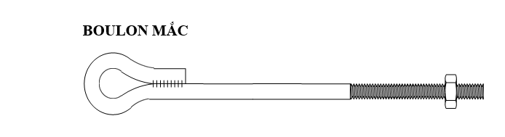
6. Yêu cầu kỹ thuật của Code kẹp trụ sắt dẹt 8x80 phi 350 (bắt chống gió trụ II)
STT | Mô tả | Đơn vị | Yêu cầu | Chào thầu
1 | Nhà sản xuất |  | Nêu cụ thể
2 | Nước sản xuất |  | Nêu cụ thể
3 | Mã hiệu sản phẩm |  | Nêu cụ thể
4 | Tiêu chuẩn quản lý chất lượng |  | ISO 9001 hoặc tương đương
5 | Tiêu chuẩn sản xuất và thử nghiệm |  | TCVN 1765 - 75  TCVN 7571-5: 2006  TCVN 5408: 2007  hoặc tiêu chuẩn tương đương
6 | Vật liệu chế tạo |  | Thép CT3 hoặc tương đương, sau khi chế tạo phải được nhúng kẽm nóng
7 | Hình dáng, kích thước |  | - Code kẹp trụ  - Kích thước cổ dê: theo hình vẽ
8 | Bề mặt |  | Phải trơn nhẵn, không có vết xước và khuyết tật
9 | Độ dày trung bình tối thiểu lớp tráng kẽm | µm | ≥ 80
10 | Lớp tráng kẽm |  | Phải đều và bám dính chắc vào kim loại nền
11 | Kiểm tra, thử nghiệm
12 | Thử nghiệm nghiệm thu |  | Kiểm tra ngoại quan, đo kích thước (Bên mua tự thực hiện)
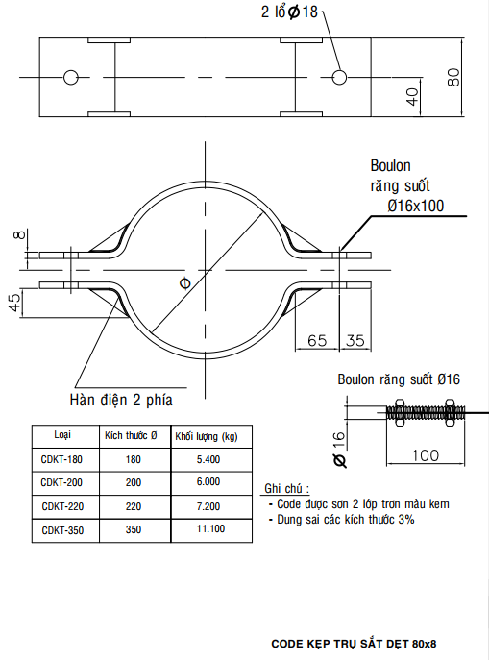

7. Yêu cầu kỹ thuật của Bộ code ghép trụ BTLT-18m phi 235; Bộ code ghép trụ BTLT-18m phi 365; Bộ code ghép trụ BTLT-18m phi 400
STT | Mô tả | Đơn vị | Yêu cầu | Chào thầu
1 | Nhà sản xuất |  | Nêu cụ thể
2 | Nước sản xuất |  | Nêu cụ thể
3 | Mã hiệu sản phẩm |  | Nêu cụ thể
4 | Tiêu chuẩn quản lý chất lượng |  | ISO 9001 hoặc tương đương
5 | Tiêu chuẩn sản xuất và thử nghiệm |  | TCVN 1765 - 75  TCVN 7571-5: 2006  TCVN 5408: 2007  hoặc tiêu chuẩn tương đương
6 | Vật liệu chế tạo |  | Thép CT3 hoặc tương đương, sau khi chế tạo phải được nhúng kẽm nóng
7 | Hình dáng, kích thước |  | - Code ghép trụ  - Kích thước cổ dê: theo hình vẽ
8 | Bề mặt |  | Phải trơn nhẵn, không có vết xước và khuyết tật
9 | Độ dày trung bình tối thiểu lớp tráng kẽm | µm | ≥ 80
10 | Lớp tráng kẽm |  | Phải đều và bám dính chắc vào kim loại nền
11 | Kiểm tra, thử nghiệm
12 | Thử nghiệm nghiệm thu |  | Kiểm tra ngoại quan, đo kích thước (Bên mua tự thực hiện)

Bộ code ghép trụ BTLT-18m phi 235
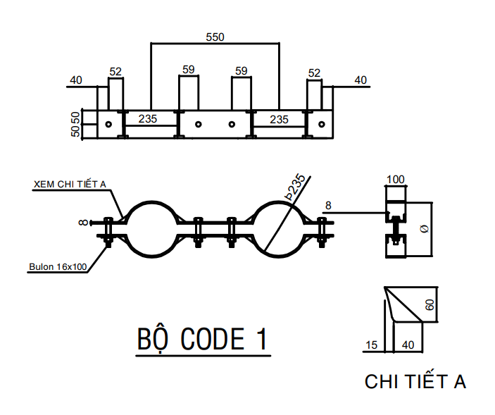

Bộ code ghép trụ BTLT-18m phi 365
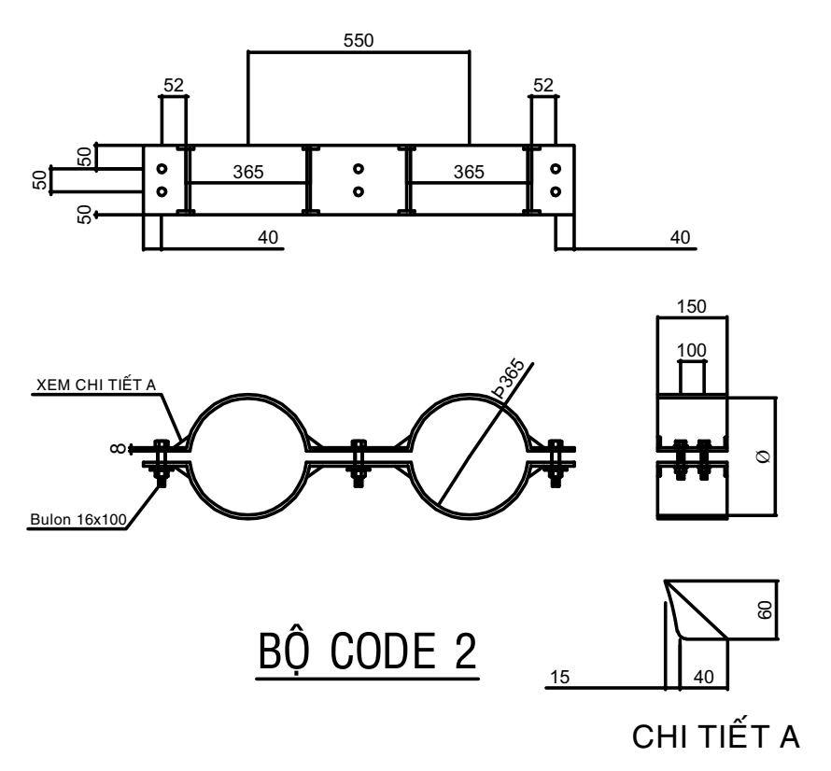

Bộ code ghép trụ BTLT-18m phi 400
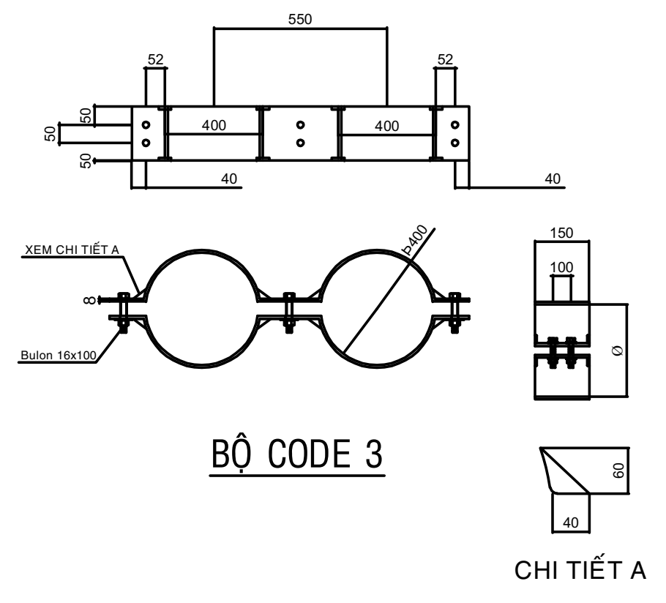

8. Yêu cầu kỹ thuật của Kẹp căng dây 5 U-4 mm (150-240 mm2)
TT | Mô tả | Đơn vị | Yêu cầu | Chào thầu
1 | Nhà sản xuất |  | Khai báo bởi nhà thầu
2 | Nước sản xuất |  | Khai báo bởi nhà thầu
3 | Tiêu chuẩn SX & thử nghiệm |  | TCVN 5408 - 91
4 | Vật liệu |  | Thép CT3 tráng kẽm nóng
5 | Đầu trên của kẹp có dạng chốt đường kính | mm | 16
6 | Đầu dưới của kẹp ép chặt cáp bằng boulon dạng chữ U |  | Đáp ứng
7 | Kẹp được cho các cỡ dây sau
 | Kẹp căng dây 5 U-4 mm (150-240 mm2) |  | Dây ACSR 150-240mm2
8 | Số U bolt cho mỗi kẹp là:
 | Kẹp căng dây 5 U-4 mm (150-240 mm2) |  | 5
9 | Mỗi U bolt bao gồm: |  | 2 tán  2 lông đền tròn
10 | Đường kính boulon thép để ép chặt cáp vào kẹp: | mm | 12
11 | Đường kính boulon thép để lắp kẹp vào sứ treo, boulon mắt hoặc khoen neo: | mm | 16
12 | Lực kéo tuột cáp tối thiểu sau khi kẹp cáp | kN
 | Kẹp căng dây 5 U-4 mm (150-240 mm2) | kN | 64
13 | Độ dày tối thiểu lớp mạ | µm | 80
14 | Thử nghiệm điển hình và xuất xưởng |  | Kèm theo hồ sơ dự thầu các biên bản thử nghiệm điển hình của sản phẩm tương tự sản phẩm chào thầu và sản phẩm trúng thầu phải được thử nghiệm tiêu chí sau:
14 | Thử nghiệm điển hình và xuất xưởng |  | - Lực kéo tuột cáp
14 | Thử nghiệm điển hình và xuất xưởng |  | - Chiều dày lớp mạ kẽm.
15 | Số lượng mẫu thử hàng hóa trúng thầu: | Mẫu | 01 mẫu

9. Yêu cầu kỹ thuật của Kẹp chằng 3 bulon cáp TK 50 - 70

I. Phạm vi áp dụng
Đặc tính kỹ thuật này được áp dụng cho các loại phụ kiện của bộ chằng bằng thép (gồm kẹp chằng, yếm cáp) được sử dụng trên lưới điện phân phối của Tổng công ty Điện lực miền Nam.

II. Tiêu chuẩn áp dụng
- TCVN 1765 - 75 : Thép cacbon kết cấu thông thường.
- TCVN 1656 - 93 : Thép góc cạnh đều cán nóng - Cỡ, Thông số kích thước.
- TCVN 5408: 2007: Lớp phủ kẽm nhúng nóng trên bề mặt sản phẩm gang và thép – Yêu cầu kỹ thuật và phương pháp thử.

III. Kiểm tra, thử nghiệm:
1. Thử nghiệm điển hình:
Nhà thầu phải xuất trình trong hồ sơ dự thầu biên bản thử nghiệm điển hình của sản phẩm chào được thực hiện bởi phòng thử nghiệm độc lập (đạt chứng chỉ ISO/IEC 17025) với các hạng mục thử sau:
- Kiểm tra chất lượng và bề dày lớp mạ theo TCVN 4392 (đối với ty neo và kẹp chằng).
2. Thử nghiệm nghiệm thu:
Khi tiếp nhận hàng hoá, Người mua phải tiến hành lấy mẫu ngẫu nhiên trong lô hàng để kiểm tra thử nghiệm nghiệm thu lô hàng theo các hạng mục dưới đây:
- Kiểm tra ngoại quan, kích thước (Bên mua tự thực hiện).
- Kiểm tra chất lượng và bề dày lớp mạ theo TCVN 4392
Ghi chú: Nhằm kiểm soát được chất lượng công tác thí nghiệm và tiết giảm chi phí, trên cơ sở năng lực tự có, Bên Mua có quyền tự thực hiện toàn bộ hoặc một phần các hạng mục thử nghiệm nghiệm thu nêu trên dưới sự chứng kiến của Bên bán. Các hạng mục thử nghiệm Bên mua tự thực hiện phải được nêu rõ trong hồ sơ mời thầu (phần thương mại) và trong hợp đồng.

IV. Bảng yêu cầu về đặc tính kỹ thuật:
TT | Mô tả | Yêu cầu | Chào thầu
I | Kẹp chằng 3 Bulon cáp TK 50 - 70
1 | Tên nhà sản xuất | Nêu cụ thể
2 | Nước sản xuất | Nêu cụ thể
3 | Mã hiệu sản phẩm | Nêu cụ thể
4 | Hình dáng, kích thước | Theo bản vẽ
5 | Quy cách | Thép CT3 dẹp, tròn; kẹp được dây cáp thép TK 50 - 70
6 | Mạ kẽm | Nhúng nóng, bề dày tối thiểu 80 µm
7 | Giới hạn chảy của thép | fy ≥ 2.450daN/cm2
8 | Giới hạn kéo phá hủy | ≥ 75kN
9 | Thử nghiệm (1 mẫu) | Đáp ứng yêu cầu ở mục III-Yêu cầu kỹ thuật

10. Yêu cầu kỹ thuật của Móc treo chữ U ĐK 16

I. Phạm vi áp dụng
Đặc tính kỹ thuật này được áp dụng cho các loại phụ kiện của chuỗi cách điện (gồm móc treo U, vòng treo đầu tròn, mắc nối đơn, thanh nối, khoá néo, khoá đỡ) được sử dụng trên lưới điện phân phối của Tổng công ty Điện lực miền Nam.

II. Tiêu chuẩn áp dụng
TCVN 1765 - 75 | Thép cacbon kết cấu thông thường
TCVN 1656 - 93 | Thép góc cạnh đều cán nóng - Cỡ, Thông số kích thước
TCVN 5408 - 91 | Bảo vệ ăn mòn - Lớp phủ mạ kẽm nóng - Yêu cầu kỹ thuật và phương pháp thử

III. Kiểm tra, thử nghiệm:
1. Thử nghiệm xuất xưởng:
Khi giao hàng, nhà thầu phải cung cấp cho bên mua biên bản thử nghiệm xuất xưởng thực hiện bởi nhà sản xuất trên sản phẩm cung cấp tại nhà máy của nhà sản xuất để chứng minh sản phẩm giao phù hợp với đặc tính kỹ thuật của hợp đồng. Biên bản này thực theo tiêu chuẩn TCVN 197-2002 hoặc tương đương, bao gồm các hạng mục:
- Kiểm tra ngoại quan (không có khuyết tật)
- Đo kích thước sản phẩm
2. Thử nghiệm điển hình:
Nhà thầu phải xuất trình trong hồ sơ dự thầu biên bản thử nghiệm điển hình của sản phẩm chào được thực hiện bởi phòng thử nghiệm độc lập, với các hạng mục thử sau:
- Kiểm tra chất lượng và bề dày lớp mạ theo TCVN 4392.
- Thử nghiệm lực kéo phá huỷ.
3. Thử nghiệm nghiệm thu (nếu có):
Khi tiếp nhận hàng hoá, Bên Mua và Bên Bán sẽ tiến hành lấy mẫu để thử nghiệm tại một Đơn vị thử nghiệm độc lập dưới sự chấp thuận của Bên Mua để chứng minh hàng giao đáp ứng yêu cầu kỹ thuật của hợp đồng. Bên Mua có quyền yêu cầu trực tiếp chứng kiến công tác thử nghiệm này.
Số lượng mẫu thử như sau:
Số lượng mẫu thử (p) | Số lượng của một lô (n) | Hạng mục thử
p = 1 | n < 100 | i
p = 1 | 100 ≤ n < 500 | i, ii
p = 2 | 500 ≤ n < 1000 | i, ii, iii
p = 2 + n/1000 | 1000 ≤ n ≤ 5000 | i, ii, iii
p = 7 + 0,5n/1000 | n > 5000 | i, ii, iii
Tất cả các chi phí kiểm tra và thử nghiệm bao gồm trong giá chào.
Số lượng phụ kiện dùng cho thử nghiệm nghiệm thu không bao gồm trong số lượng phụ kiện được cung cấp trong bảng phạm vi cung cấp của hồ sơ mời thầu/hợp đồng.
Nếu có hai hoặc hơn hai mẫu thử nào đó không đạt yêu cầu coi như lô hàng không đạt yêu cầu thử nghiệm nghiệm thu và bên mua sẽ có quyền từ chối không nhận hàng mà không chịu bất kỳ một phí tổn nào.
Nếu chỉ một mẫu thử không đạt yêu cầu, thì việc lấy mẫu thử nghiệm lại sẽ được thực hiện lại trên các mẫu mới với số lượng gấp đôi số lượng lần lấy đầu tiên.
Nếu có một hoặc hơn một mẫu thử nào đó không đạt yêu cầu sau lần thử nghiệm lại thì coi như lô hàng không đáp ứng yêu cầu kỹ thuật của hợp đồng.
Các hạng mục thử nghiệm bao gồm như sau:
i. Kiểm tra ngoại quan, đo kích thước, so với hàng mẫu
ii. Kiểm tra chất lượng và bề dày lớp mạ
iii. Thử nghiệm lực kéo phá huỷ
Ghi chú: Nhằm kiểm soát được chất lượng công tác thí nghiệm và tiết giảm chi phí, trên cơ sở năng lực tự có, Bên Mua có quyền tự thực hiện toàn bộ hoặc một phần các hạng mục thử nghiệm nghiệm thu nêu trên dưới sự chứng kiến của Bên bán. Các hạng mục thử nghiệm Bên mua tự thực hiện phải được nêu rõ trong hồ sơ mời thầu (phần thương mại) và trong hợp đồng.

IV. Bảng yêu cầu về đặc tính kỹ thuật:
TT | Mô tả | Yêu cầu | Chào thầu
 | Các phụ kiện: móc treo chữ U, vòng treo đầu tròn, mắc nối đơn, thanh nối
1. | Nhà sản xuất | Nêu cụ thể
2. | Nước sản xuất | Nêu cụ thể
3. | Mã hiệu sản phẩm | Nêu cụ thể
4. | Hình dáng, kích thước | Nêu cụ thể
5. | Vật liệu chế tạo | Thép CT3, hoặc thép đúc
6. | Mạ kẽm | Nhúng nóng, bề dày 80 µm
7. | Giới hạn chảy của thép | fy ≥ 2.450daN/cm2
8. | Giới hạn kéo phá hủy (*) | ≥ 70kN
9. | Thử nghiệm | Đáp ứng yêu cầu ở mục III

V. Các bản vẽ tham khảo:

Móc treo U (Ma-ní hoặc Anchor shackle)
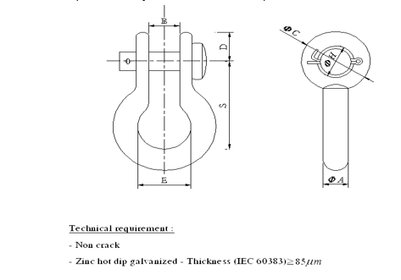
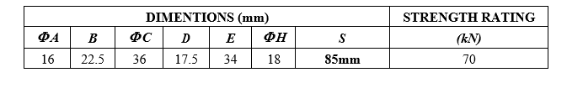
11. Yêu cầu kỹ thuật của Băng keo cách điện trung thế (ngoài trời) (khổ 19mm - dài 9,1m)
Stt | Mô tả | Đơn vị | Yêu cầu | Chào thầu
1 | Tên nhà sản xuất |  | Khai báo
2 | Xuất xứ |  | Khai báo
3 | Chiều rộng | mm | 19 mm
4 | Chiều dài | m | ≥ 9,1 mét
5 | Độ dày | mm | ≥ 0,76
6 | Nhiệt độ làm việc | ºC | Khai báo
7 | Chịu được điện áp đến | kV | ≥ 24
8 | Màu sắc |  | Khai báo

12. Yêu cầu kỹ thuật của Giáp níu dây bọc 240mm2 (ACS) + Yếm cáp

I. Phạm vi áp dụng
Đặc tính kỹ thuật này được áp dụng cho giáp níu dùng cho đường dây phân phối trên không của Tổng công ty Điện lực miền Nam. Giáp níu dùng để giữ dây trần hay bọc, bằng các sợi liên kết với nhau, dùng áp lực xuyên tâm nhỏ không làm hư hỏng bề mặt dây trần hay làm hư hỏng lớp bọc cách điện.

II. Tiêu chuẩn áp dụng
Việc sản xuất và thử nghiệm giáp níu được thực hiện đáp ứng yêu cầu của tiêu chuẩn được liệt kê dưới đây hoặc tương đương:
AS 1154.3: Insulator and conductor fittings for overhead power lines. Performance and general requirements for helical fittings.
Quy định về tiêu chuẩn tương đương:
Các tiêu chuẩn khác như tiêu chuẩn quốc gia/khu vực hoặc tiêu chuẩn riêng của nhà sản xuất có thể được chấp nhận với điều kiện các tiêu chuẩn đó đảm bảo được tính tương đương hoặc cao hơn tiêu chuẩn quốc tế nêu trên. Chi tiết về sự khác biệt tiêu chuẩn ảnh hưởng đến thiết kế hoặc hiệu suất của thiết bị phải được nêu trong hồ sơ dự thầu và Nhà thầu phải kèm theo biên bản thử nghiệm điển hình do một phòng thử nghiệm độc lập để chứng minh khả năng làm việc của thiết bị. Ngoài ra, nhà thầu phải nộp một bản sao của các tiêu chuẩn liên quan này bằng tiếng Anh.

III. Yêu cầu kỹ thuật chung:
1. Mô tả:
- Giáp níu được sử dụng để dừng dây nhôm lõi thép bọc (vỏ bọc ngoài là HDPE).
- Giáp níu được tạo dạng trước (preform) để có thể áp trực tiếp lên dây dẫn mà không cần dụng cụ lắp đặt, không làm hư hỏng dây dẫn và đảm bảo an toàn trong vận hành.
- Giáp níu phải được thiết kế phù hợp với các yêu cầu thử nghiệm quy định trong đặc tính kỹ thuật này, đảm bảo ảnh hưởng rung trên dây dẫn và giáp níu là tối thiểu.
- Vật liệu cấu tạo:
- Giáp níu sử dụng cho dây nhôm lõi thép bọc: Giáp níu làm bằng thép bọc nhôm ACS (Aluminium Clad Steel) có phủ lớp neoprene (sử dụng cho khoảng trụ trung bình >40m).
- Tất cả các phần của giáp níu phải có khả năng hoặc được bảo vệ thích hợp chống ăn mòn trong khí quyển cả khi lưu kho lẫn khi vận hành. Tất cả các phần bằng kim loại có tiếp xúc với khí quyển khi vận hành, ngoại trừ khi được chế tạo bằng thép không rỉ, đều phải được bảo vệ bằng phương pháp mạ nóng với chiều dày lớp mạ tối thiểu là 55µm.
- Giáp níu phải có các ký hiệu chỉ:
- Điểm bắt đầu xoắn giáp níu quanh dây dẫn.
- Mã hiệu của giáp níu, cỡ dây sử dụng với giáp níu và mã màu cho dây dẫn.
2. Thông số kỹ thuật:
a) Dây nhôm lõi thép sử dụng với giáp níu: Giáp níu sử dụng phải phù hợp với thông số kỹ thuật (tiết diện, đường kính ngoài, lực kéo đứt,…) của chủng loại dây nhôm lõi thép trần/dây nhôm lõi thép bọc được sử dụng cho đường dây.
b) Giáp níu:
- Hướng xoắn (direction of helix) áp dụng cho tất cả các loại dây: Hướng phải (right hand).
- Lực giữ tối thiểu sau khi lắp đặt hoàn chỉnh (minimum holding strength) cho dây nhôm trần lõi thép: 85% lực kéo đứt của dây dẫn trong 01 phút.
- Lực giữ tối thiểu sau khi lắp đặt hoàn chỉnh (minimum holding strength) cho dây bọc. Do giá trị lực giữ dây của giáp néo phụ thuộc vào vài yếu tố như: độ dầy cách điện, loại cách điện, trọng lượng riêng của polyethylene khác nhau: do vậy giá trị thông thường là 85% lực kéo đứt của dây dẫn bọc trong 01 phút và không trượt quá 3mm.

IV. Kiểm tra, thử nghiệm:
1. Thử nghiệm xuất xưởng:
Khi giao hàng, nhà thầu phải cung cấp cho bên mua biên bản thử nghiệm xuất xưởng thực hiện bởi nhà sản xuất trên mỗi sản phẩm cung cấp tại nhà máy của nhà sản xuất để chứng minh sản phẩm giao phù hợp với đặc tính kỹ thuật của hợp đồng. Các hạng mục thử nghiệm xuất xưởng bao gồm:
- Kiểm tra bên ngoài, xác định kích thước.
2. Thử nghiệm điển hình:
Nhà thầu phải xuất trình trong hồ sơ dự thầu biên bản thử nghiệm điển hình được thực hiện bởi phòng thí nghiệm độc lập (đạt chứng chỉ ISO/IEC 17025) trên mẫu sản phẩm tương tự sản phẩm chào, gồm các hạng mục thử nghiệm sau:
a) Kiểm tra bên ngoài, xác định kích thước
b) Thử nghiệm lực giữ dây sau khi lắp đặt hoàn chỉnh.
Ghi chú: Trong trường hợp thử nghiệm điển hình được thực hiện bởi nhà sản xuất, việc thử nghiệm phải được chứng kiến/chứng nhận bởi đại diện của một đơn vị thử nghiệm độc lập quốc tế (như KEMA, CESI, SGS…) hoặc phòng thử nghiệm của nhà sản xuất phải đạt chứng chỉ ISO/IEC 17025.
3. Thử nghiệm nghiệm thu:
Khi tiếp nhận hàng hoá, Bên Mua và Bên Bán sẽ tiến hành lấy mẫu để thử nghiệm tại một Đơn vị thử nghiệm độc lập dưới sự chấp thuận của Bên Mua để chứng minh hàng giao đáp ứng yêu cầu kỹ thuật của hợp đồng. Bên Mua có quyền yêu cầu trực tiếp chứng kiến công tác thử nghiệm này.
Số lượng mẫu thử như sau:
Số lượng mẫu thử (p) | Số lượng của một lô (n) | Hạng mục thử
p = 1 | n < 200 | i
p = 1 | 200 ≤ n < 500 | i, ii
p = 2 | 500 ≤ n < 1000 | i, ii
p = 2 + n/1000 | 1000 ≤ n ≤ 5000 | i, ii
p = 7 + 0,5n/1000 | n > 5000 | i, ii
Tất cả các chi phí kiểm tra và thử nghiệm bao gồm trong giá chào.
Số lượng giáp níu dùng cho thử nghiệm nghiệm thu không bao gồm trong số lượng giáo níu được cung cấp trong bảng phạm vi cung cấp của hồ sơ mời thầu/hợp đồng.
Nếu có hai hoặc hơn hai mẫu thử nào đó không đạt yêu cầu coi như lô hàng không đạt yêu cầu thử nghiệm nghiệm thu và bên mua sẽ có quyền từ chối không nhận hàng mà không chịu bất kỳ một phí tổn nào.
Nếu chỉ một mẫu thử không đạt yêu cầu, thì việc lấy mẫu thử nghiệm lại sẽ được thực hiện lại trên các mẫu mới với số lượng gấp đôi số lượng lần lấy đầu tiên.
Nếu có một hoặc hơn một mẫu thử nào đó không đạt yêu cầu sau lần thử nghiệm lại thì coi như lô hàng không đáp ứng yêu cầu kỹ thuật của hợp đồng.
Các hạng mục thử nghiệm bao gồm như sau:
i. Kiểm tra bên ngoài, xác định kích thước
ii. Thử nghiệm lực giữ dây sau khi lắp đặt hoàn chỉnh
Ghi chú: Nhằm kiểm soát được chất lượng công tác thí nghiệm và tiết giảm chi phí, trên cơ sở năng lực tự có, Bên Mua có quyền tự thực hiện toàn bộ hoặc một phần các hạng mục thử nghiệm nghiệm thu nêu trên dưới sự chứng kiến của Bên bán. Các hạng mục thử nghiệm Bên mua tự thực hiện phải được nêu rõ trong hồ sơ mời thầu (phần thương mại) và trong hợp đồng.

V. Phụ kiện theo kèm giáp níu
Yếm dạng U (clevis thimble) với kích thước phù hợp với kích thước dây sử dụng với giáp níu.
Thông số kỹ thuật yếm:
- Yếm lót làm bằng thép mạ kẽm dày ≥ 4 mm.
- Độ dày lớp mạ ≥ 80 µm
- Chịu được lực ≥ 5 kN

VI. Bảng yêu cầu về đặc tính kỹ thuật:
TT | Mô tả | Yêu cầu | Chào thầu
1. | Nhà sản xuất giáp níu, yếm và mắc nối yếm | Nêu cụ thể
2. | Nước sản xuất giáp níu, yếm và mắc nối yếm | Nêu cụ thể
3. | Mã hiệu giáp níu, yếm và mắc nối yếm | Nêu cụ thể
 | Giáp níu dây bọc 240mm2 (ACS) | Nêu cụ thể
 | Yếm và mắc nối yếm | Nêu cụ thể
4. | Tiêu chuẩn quản lý chất lượng sản phẩm | ISO 9001 hoặc tương đương
5. | Tiêu chuẩn sản xuất và thử nghiệm | AS 1154.3 hoặc tiêu chuẩn tương đương
6. | Yêu cầu kỹ thuật | Giáp níu phải đáp ứng các yêu cầu kỹ thuật được nêu tại Phần III-Yêu cầu kỹ thuật
7. | Thông số kỹ thuật dây dẫn sử dụng với giáp níu | Giáp níu sử dụng phải phù hợp với thông số kỹ thuật (tiết diện, đường kính ngoài, lực kéo đứt,…) của chủng loại dây nhôm lõi thép trần/dây nhôm lõi thép bọc được sử dụng cho đường dây
 | Dây nhôm lõi thép bọc | Nhà thầu phải nêu rõ thông số kỹ thuật của dây bọc sử dụng tương thích phù hợp với mỗi loại giáp níu được chào
 | Giáp níu dây bọc 240mm2 (ACS) | Nêu cụ thể
8. | Quy cách giáp níu | Tham khảo Phần VIII-Yêu cầu kỹ thuật
9. | Phụ kiện kèm theo giáp níu | Theo yêu cầu tại Phần V-Yêu cầu kỹ thuật
10. | Kiểm tra, thử nghiệm
10.1 | Thử nghiệm xuất xưởng | Theo yêu cầu tại Phần IV- Mục 1-Yêu cầu kỹ thuật
10.2 | Thử nghiệm điển hình | Theo yêu cầu tại Phần IV- Mục 2-Yêu cầu kỹ thuật  (Cung cấp kèm theo HSDT)
10.3 | Thử nghiệm nghiệm thu | Theo yêu cầu tại Phần IV- Mục 3-Yêu cầu kỹ thuật

VII. Bản vẽ yếm lót giáp níu tham khảo:

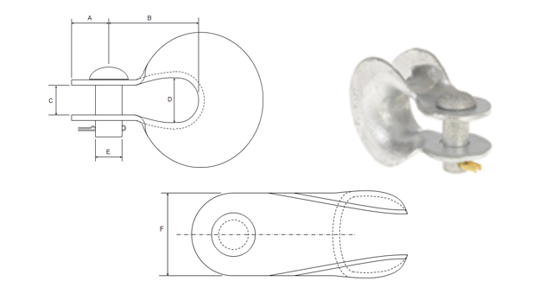

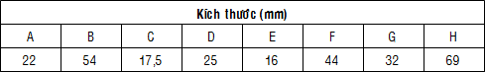

VIII. Bản vẽ giáp níu tham khảo
Giáp níu dây bọc
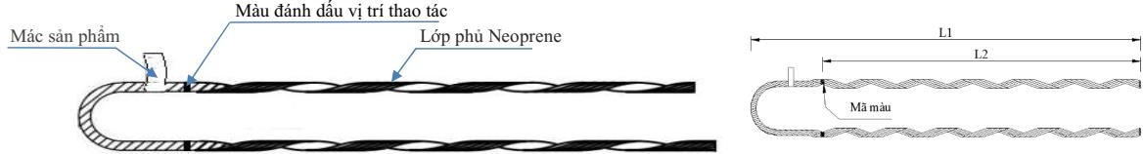

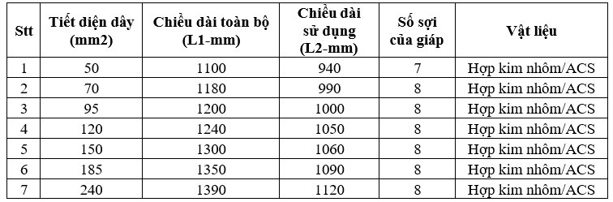
Ghi chú: Các thông số về chiều dài, số sợi của giáp níu là giá trị thông dụng, khuyến cáo. Tùy vào công nghệ thiết kế, sản xuất,…Nhà thầu/Nhà sản xuất có thể chào Giáp níu với quy cách có sai khác so với giá trị tham khảo (được nêu trong các Bảng trên) miễn đáp ứng các yêu cầu kỹ thuật được quy định.

13. Yêu cầu kỹ thuật của Giáp buộc đầu sứ đơn 240mm2 (loại bán dẫn); Giáp buộc đầu sứ đôi 240mm2 (loại bán dẫn)

I. Phạm vi áp dụng
Đặc tính kỹ thuật này được áp dụng cho các loại giáp buộc dùng để giữ dây bọc trên sứ cách điện của đường dây phân phối trung áp trên không của Tổng công ty Điện lực miền Nam.
Chỉ dùng tay quấn giáp buộc không dùng bất cứ dụng cụ nào để thi công, ngoại trừ khi làm hotline phải dùng sào lắp đặt hay tháo gỡ giáp buộc.

II. Tiêu chuẩn áp dụng
Việc sản xuất và thử nghiệm giáp buộc được thực hiện đáp ứng yêu cầu của các tiêu chuẩn được liệt kê dưới đây hoặc tương đương:
AS 1154.3: | Insulator and conductor fittings for overhead power lines. Performance and general requirements for helical fittings.
AS/NZS 4396:1999: | Insulation piercing connectors for ABC cables
IEC 62217: | Polymeric insulators for indoor and outdoor usewith a nominal voltage greater than 1000V - Definitions, test methods and acceptance criteria
Quy định về tiêu chuẩn tương đương:
Các tiêu chuẩn khác như tiêu chuẩn quốc gia/khu vực hoặc tiêu chuẩn riêng của nhà sản xuất có thể được chấp nhận với điều kiện các tiêu chuẩn đó đảm bảo được tính tương đương hoặc cao hơn tiêu chuẩn quốc tế nêu trên. Chi tiết về sự khác biệt tiêu chuẩn ảnh hưởng đến thiết kế hoặc hiệu suất của thiết bị phải được nêu trong hồ sơ dự thầu và Nhà thầu phải kèm theo biên bản thử nghiệm điển hình do một phòng thử nghiệm độc lập để chứng minh khả năng làm việc của thiết bị. Ngoài ra, nhà thầu phải nộp một bản sao của các tiêu chuẩn liên quan này bằng tiếng Anh.

III. Yêu cầu kỹ thuật chung:
1. Mô tả:
- Giáp buộc được sử dụng để buộc dây nhôm lõi thép bọc (vỏ bọc ngoài là HDPE) vào đỉnh hoặc cổ sứ cách điện đỡ.
- Phân loại:
- Loại 1: Giáp buộc dây trên đầu sứ cách điện - loại đơn, sử dụng để buộc dây dẫn lên đầu sứ cách điện đặt thẳng đứng thích hợp với đường dây có góc đến 10º.
- Loại 2: Giáp buộc dây trên đầu sứ cách điện - loại đôi, sử dụng để buộc dây dẫn lên đầu sứ cách điện đặt thẳng đứng thích hợp với đường dây có góc đến 20º, trong đó góc đường dây tại mỗi sứ không quá 10º.
- Giáp buộc được tạo dạng trước (preform) để có thể áp trực tiếp lên dây dẫn mà không cần dụng cụ lắp đặt, không làm hư hỏng dây dẫn, sứ cách điện đỡ và đảm bảo an toàn trong vận hành.
- Giáp buộc phải được thiết kế phù hợp với các yêu cầu thử nghiệm quy định trong đặc tính kỹ thuật này, đảm bảo ảnh hưởng rung trên dây dẫn và giáp buộc là tối thiểu.
- Vật liệu cấu tạo:
- Giáp buộc bằng vật liệu composite bọc bán dẫn được sử dụng cho các dây dẫn bọc, đảm bảo giáp buộc đạt được khả năng chịu sức căng của loại dây sử dụng.
- Các thành phần cấu tạo phải thích hợp với nhau và với dây dẫn mà chúng tiếp xúc.
- Các vật liệu nhựa composite và bán dẫn phải chịu được các hiện tượng ăn mòn do môi trường và ảnh hưởng bởi bức xạ mặt trời.
- Giáp buộc phải có các ký hiệu chỉ mã hiệu của giáp buộc, cỡ dây và cổ sứ (đối với giáp buộc cổ sứ) sử dụng với giáp buộc và mã màu cho dây dẫn.
2. Thông số kỹ thuật:
a) Sứ sử dụng với giáp buộc
- Đường kính cổ sứ đỡ C (Pin post insulator) : 2^{1/4} ÷ 2^{3/5} inches (50-66mm)
- Đường kính cổ sứ đỡ F (Line post insulator) : 2^{3/4} ÷ 3^{3/8} inches (70-86mm)
b) Dây nhôm lõi thép bọc sử dụng với giáp buộc: Giáp buộc sử dụng phải phù hợp với thông số kỹ thuật (tiết diện, đường kính ngoài, lực kéo đứt,…) của chủng loại dây được sử dụng cho đường dây
3. Giáp buộc:
- Hướng xoắn (direction of helix) áp dụng cho tất cả các loại dây: Hướng phải (right hand).
- Sức chịu kéo tối thiểu của giáp buộc sau khi lắp đặt hoàn chỉnh phải đủ để giữ đoạn dây dẫn bị đứt trong khoảng trụ thiết kế.

IV. Kiểm tra, thử nghiệm:
1. Thử nghiệm xuất xưởng:
Nhà thầu phải cung cấp cho bên mua biên bản thử nghiệm xuất xưởng thực hiện bởi nhà sản xuất trên sản phẩm cung cấp tại nhà máy của nhà sản xuất để chứng minh sản phẩm giao phù hợp với đặc tính kỹ thuật của hợp đồng. Các hạng mục thử nghiệm xuất xưởng bao gồm:
a) Kiểm tra ngoại quan (trơn nhẵn và không có khuyết tật).
b) Đo kích thước và cách ghi nhãn hàng hóa.
2. Thử nghiệm điển hình:
Nhà thầu phải xuất trình trong hồ sơ dự thầu biên bản thử nghiệm điển hình được thực hiện bởi phòng thí nghiệm độc lập (đạt chứng chỉ ISO/IEC 17025) trên mẫu sản phẩm tương tự sản phẩm chào, gồm các hạng mục thử nghiệm sau:
a) Kiểm tra bên ngoài, xác định kích thước
b) Thử nghiệm lực giữ dây sau khi lắp đặt hoàn chỉnh
c) Thử nghiệm lão hóa do thời tiết 1000 giờ theo tiêu chuẩn AS/NZS 4396:1999 hoặc tiêu chuẩn IEC 62217 hoặc tiêu chuẩn ISO 4892-2.
Ghi chú: Trong trường hợp thử nghiệm điển hình được thực hiện bởi nhà sản xuất, việc thử nghiệm phải được chứng kiến/chứng nhận bởi đại diện của một đơn vị thử nghiệm độc lập quốc tế (như KEMA, CESI, SGS…) hoặc phòng thử nghiệm của nhà sản xuất phải đạt chứng chỉ ISO/IEC 17025.
3. Thử nghiệm nghiệm thu:
Khi tiếp nhận hàng hoá, Bên Mua và Bên Bán sẽ tiến hành lấy mẫu để thử nghiệm tại một Đơn vị thử nghiệm độc lập dưới sự chấp thuận của Bên Mua để chứng minh hàng giao đáp ứng yêu cầu kỹ thuật của hợp đồng. Bên Mua có quyền yêu cầu trực tiếp chứng kiến công tác thử nghiệm này.
Số lượng mẫu thử như sau:
Số lượng mẫu thử (p) | Số lượng của một lô (n) | Hạng mục thử
p = 1 | n < 200 | i
p = 1 | 200 ≤ n < 500 | i, ii
p = 2 | 500 ≤ n < 1000 | i, ii
p = 2 + n/1000 | 1000 ≤ n ≤ 5000 | i, ii
p = 7 + 0,5n/1000 | n > 5000 | i, ii
Tất cả các chi phí kiểm tra và thử nghiệm bao gồm trong giá chào.
Số lượng giáp buộc dùng cho thử nghiệm nghiệm thu không bao gồm trong số lượng giáo buộc được cung cấp trong bảng phạm vi cung cấp của hồ sơ mời thầu/hợp đồng.
Nếu có hai hoặc hơn hai mẫu thử nào đó không đạt yêu cầu coi như lô hàng không đạt yêu cầu thử nghiệm nghiệm thu và bên mua sẽ có quyền từ chối không nhận hàng mà không chịu bất kỳ một phí tổn nào.
Nếu chỉ một mẫu thử không đạt yêu cầu, thì việc lấy mẫu thử nghiệm lại sẽ được thực hiện lại trên các mẫu mới với số lượng gấp đôi số lượng lần lấy đầu tiên.
Nếu có một hoặc hơn một mẫu thử nào đó không đạt yêu cầu sau lần thử nghiệm lại thì coi như lô hàng không đáp ứng yêu cầu kỹ thuật của hợp đồng.
Các hạng mục thử nghiệm bao gồm như sau:
i. Kiểm tra bên ngoài, xác định kích thước
ii. Thử nghiệm lực giữ dây sau khi lắp đặt hoàn chỉnh.
Ghi chú: Nhằm kiểm soát được chất lượng công tác thí nghiệm và tiết giảm chi phí, trên cơ sở năng lực tự có, Bên Mua có quyền tự thực hiện toàn bộ hoặc một phần các hạng mục thử nghiệm nghiệm thu nêu trên dưới sự chứng kiến của Bên bán. Các hạng mục thử nghiệm Bên mua tự thực hiện phải được nêu rõ trong hồ sơ mời thầu (phần thương mại) và trong hợp đồng.

V. Bảng yêu cầu về đặc tính kỹ thuật:
Đối với mỗi loại giáp buộc được chào, nhà thầu phải cung cấp 01 Bảng tóm tắt các thông số kỹ thuật riêng biệt.
TT | Mô tả | Yêu cầu | Chào thầu
1. | Nhà sản xuất | Nêu cụ thể
2. | Nước sản xuất | Nêu cụ thể
3. | Mã hiệu giáp buộc | Nêu cụ thể
4. | Tiêu chuẩn quản lý chất lượng sản phẩm | ISO 9001 hoặc tương đương
5. | Tiêu chuẩn sản xuất và thử nghiệm | AS 1154.3, AS/NZ 4396: 1999, IEC 62217 hoặc các tiêu chuẩn tương đương
6. | Yêu cầu kỹ thuật | Giáp buộc phải đáp ứng các yêu cầu kỹ thuật được nêu tại Phần III-Yêu cầu kỹ thuật
7. | Thông số kỹ thuật sứ sử dụng với giáp buộc | Giáp buộc sử dụng phải phù hợp với cỡ đường kính cổ sứ đỡ sử dụng cho đường dây
7.1 | Đường kính cổ sứ đỡ C (Pin post insulator):  2^{1/4} ÷ 2^{3/5} inches (50-66mm) | Đáp ứng
7.2 | Đường kính cổ sứ đỡ F (Line post insulator):  2^{3/4} ÷ 3^{3/8} inches (70-86mm) | Đáp ứng
8. | Thông số kỹ thuật dây dẫn sử dụng với giáp buộc | Giáp buộc sử dụng phải phù hợp với thông số kỹ thuật (tiết diện, đường kính ngoài, lực kéo đứt,…) của chủng loại dây bọc được sử adụng cho đường dây
9. | Sức chịu kéo tối thiểu của giáp buộc sau khi lắp đặt hoàn chỉnh | Nhà thầu nêu cụ thể
10. | Kiểm tra, thử nghiệm
10.1 | Thử nghiệm xuất xưởng | Theo yêu cầu tại Phần IV- Mục 1-Yêu cầu kỹ thuật
10.2 | Thử nghiệm điển hình | Theo yêu cầu tại Phần IV- Mục 2-Yêu cầu kỹ thuật  (Cung cấp kèm theo HSDT)
10.3 | Thử nghiệm nghiệm thu | Theo yêu cầu tại Phần IV- Mục 3-Yêu cầu kỹ thuật

VI. Quy cách kỹ thuật giáp buộc
+ Loại 1: Giáp buộc đầu sứ đứng composite bọc bán dẫn
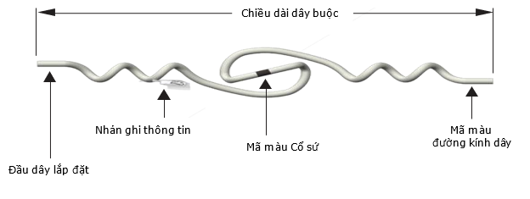

+ Loại 2: Giáp buộc đầu sứ đôi composite bọc bán dẫn
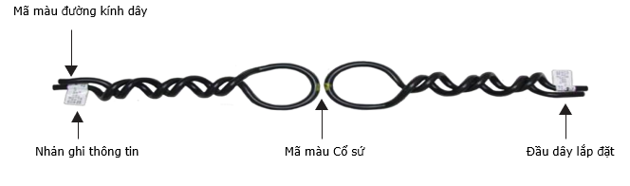

14. Yêu cầu kỹ thuật của Bộ néo cáp quang ADSS 1 hướng 200m

I. Yêu cầu chung:
- Nhà thầu phải cung cấp thiết kế chi tiết, kết quả thử nghiệm xuất xưởng của các bộ treo, néo, kẹp dẫn, chống rung cũng như các phụ kiện kèm theo khác cần thiết và hồ sơ hướng dẫn cho việc lắp đặt hoàn chỉnh tuyến cáp ADSS.
- Nhà thầu phải đảm bảo tính đồng bộ giữa cáp ADSS và các phụ kiện lắp đặt đi kèm để cáp được lắp đặt ở trạng thái tốt nhất.
- Nhà thầu cung cấp các thử nghiệm xuất xưởng (Factory Test) của phụ kiện được thực hiện trong quá trình sản xuất và kèm theo đầy đủ biên bản khi nghiệm thu giao hàng, trong đó bao gồm các thử nghiệm về: Kéo căng…
- Catalogue kỹ thuật của các loại phụ kiện chào thầu.
- Thử nghiệm điển hình của các loại phụ kiện chào hoặc loại phụ kiện có cấu trúc và đặc tính kỹ thuật tương đương đã cung cấp (các phụ kiện cáp quang: các chi tiết treo, néo, chống rung và phụ kiện lắp đặt hợp bộ cáp quang ADSS): Biên bản thử nghiệm thực hiện bởi Đơn vị thử nghiệm hoặc Đơn vị chứng kiến thử nghiệm được chứng nhận đáp ứng tiêu chuẩn IEC/ISO 17025 hoặc cung cấp Biên bản thử nghiệm của các Đơn vị đo kiểm độc lập nhưng không bắt buộc có chứng nhận IEC/ISO 17025.
- Các phụ kiện do nhà thầu chào phải đảm bảo các yêu cầu về điều kiện lắp đặt và vận hành như sau:
+ Đáp ứng tốt điều kiện lắp đặt, làm việc: Ngoài trời
+ Đáp ứng tương thích tốt với vùng khí hậu: Nhiệt đới ẩm, gió mùa
+ Đáp ứng khả năng chống ăn mòn trong khu vực sương muối
+ Nhiệt độ môi trường lớn nhất: 55ºC
+ Nhiệt độ môi trường nhỏ nhất: 0ºC
+ Nhiệt độ trung bình: 25-30ºC.
+ Độ ẩm trung bình: 90%
+ Độ ẩm lớn nhất: 100%.

II. Yêu cầu kỹ thuật cụ thể:
TT | Mô tả | Yêu cầu
 | Các chi tiết treo, néo, chống rung và phụ kiện lắp đặt hợp bộ cáp quang ADSS có khoảng vượt 200m.
1 | Nhà sản xuất/ Xuất xứ | Khai báo rõ
2 | Mã hiệu sản xuất | Khai báo rõ, xuất trình catalogue, hồ sơ kỹ thuật
3 | Yêu cầu chung | Các phụ kiện đi kèm phải đồng bộ với chủng loại cáp ADSS chào
4 | Catalog, tài liệu kỹ thuật | Xuất trình
5 | Bản vẽ cấu trúc | Xuất trình
6 | Tiêu chuẩn hệ thống quản lý chất lượng | ISO9000 hoặc tương đương
7 | Thử nghiệm | Đáp ứng yêu cầu kiểm tra, thử nghiệm đã nêu tại yêu cầu kỹ thuật chung bao gồm: Kéo căng…

15. Yêu cầu kỹ thuật của Hộp nối cáp quang (măng sông) cáp F8 24FO

I. YÊU CẦU CHUNG
1.) Hệ thống kiểm soát chất lượng
- Tất cả hàng hóa và dịch vụ đi kèm cung cấp cho công trình này phải tuân theo những yêu cầu về chỉ tiêu kỹ thuật cũng như những tiêu chuẩn quốc tế, tiêu chuẩn quốc gia Việt Nam mới nhất và phải thích ứng với điều kiện khí hậu nhiệt đới gió mùa. Để thực hiện được điều này nhà thầu phải đảm bảo luôn duy trì được hệ thống kiểm soát chất lượng theo tiêu chuẩn ISO 9001.
- Tài liệu khi chào hàng:
+ Chứng chỉ quản lý chất lượng ISO 9001
+ Catalogue thiết bị chào thầu phù hợp với bảng đặc tính kỹ thuật
+ Các biên bản thử nghiệm xuất xưởng của thiết bị theo các tiêu chuẩn ITU-T, IEC, QCVN và của đơn vị thí nghiệm được công nhận VILAS.
2.) Các tiêu chuẩn kiểm soát
- Chỉ tiêu kỹ thuật, qui định và tiêu chuẩn được trích dẫn ở đây xác định các yêu cầu tối thiểu về chất lượng các loại vật liệu, sản phẩm cũng như toàn bộ hệ thống.
- Tiêu chẩn áp dụng:
+ ITU: International Telecommunication Union
+ ITU-T: International Telecommunication Union-Telecomunication Standardization
+ ITU-T G652, G655: Characteristics of a single-mode optical and cable
+ IEEE P1222: Standard for All Dielectric Self-Supporting Fiber Optic Cable
+ IEC: International Electrotechnical Commision
+ IEC-60794 Optical fibres
+ VILAS: Hệ thống công nhận phòng thử nghiệm/hiệu chuẩn Việt Nam (VILAS) theo Quyết định số 1962/QĐ-TCCBKH do Bộ trưởng Bộ Khoa học, Công nghệ và Môi trường ký ngày 10/4/1995.
+ Quy chuẩn kỹ thuật Quốc gia QCVN 33:2019/BTTTT về lắp đặt mạng cáp ngoại vi viễn thông.
+ Quy chuẩn kỹ thuật Quốc gia QCVN 02:2009/BXD về Số liệu điều kiện tự nhiên dùng trong xây dựng.
3.) Yêu cầu về hàng hóa
- Phụ kiện lắp đặt cung cấp theo hợp đồng này phải còn mới nguyên, có chất lượng cao nhất và phải được chế tạo từ năm (năm mua hàng) trở đi với thiết kế mới nhất; và phải có khả năng chịu được các ứng suất tác động lên chúng do ảnh hưởng môi trường, cơ học và điều kiện thời tiết khắc nghiệt.
- Các thiết bị do nhà thầu chào phải đảm bảo các yêu cầu chung như sau:
+ Đáp ứng vận hành tốt với điều kiện vùng khí hậu: Nhiệt đới ẩm, gió mùa
+ Có khả năng chống sự ăn mòn trong khu vực sương muối.
+ Nhiệt độ môi trường lớn nhất: 55 độ C
+ Nhiệt độ môi trường nhỏ nhất: 0 độ C
+ Nhiệt độ trung bình: 35 độ C.
+ Độ ẩm trung bình: 90%
+ Độ ẩm lớn nhất: 100%
+Khả năng chống gỉ phụ kiện treo và chống thấm cao.
4.) Đóng gói
- Hàng hóa phải được đóng gói để chống lại sự va đập, đảm bảo an toàn tuyệt đối khi di chuyển từ nơi sản xuất đến công trình. Ngoài ra nhà thầu cũng phải đưa ra các biện pháp bảo vệ về mặt vật lý cho thiết bị trong suốt thời gian lắp đặt và lưu kho tạm thời ở ngoài công trường.

II. YÊU CẦU KỸ THUẬT CHUNG CỦA MĂNG SÔNG CÁP QUANG
1. Yêu cầu chung:
Nhà thầu phải cung cấp các hồ sơ kỹ thuật gồm:
- Catalogue kỹ thuật của các loại phụ kiện chào thầu.
- Hồ sơ thử nghiệm của các loại phụ kiện chào hoặc loại phụ kiện có cấu trúc và đặc tính kỹ thuật tương đương đã cung cấp do đơn vị thí nghiệm độc lập có chức năng, thẩm quyền pháp lý thực hiện, theo đúng các tiêu chuẩn ngành TCN VN, IEEE, IEC.
2. Măng sông cáp quang
- Sử dụng để nối thẳng hoặc rẽ nhánh.
- Dạng cố định ở vị trí đứng (măng sông đứng)
- Đảm bảo khả năng treo cố định trên cột điện bê tông hoặc gắn trên các cột điện thép cao thế
- Có thể tháo lắp (sử dụng) nhiều lần.
- Các hộp nối phải được bảo vệ đầy đủ để chống ăn mòn, chống bụi và nước
- Có tối thiểu 4 cổng vào/ra và các cổng vào/ra phải đảm bảo độ kín khi chưa sử dụng
- Các cổng vào/ra phải cố định cổ cáp bằng co nhiệt hoặc bằng ốc vít và dán kín bằng silicon.
- Dùng ống co nhiệt bảo vệ các mối hàn
- Khay hàn bố trí được ít nhất 12 mối hàn/khay.
- Các phụ kiện hợp bộ đầy đủ đi kèm theo yêu cầu như gioăng cao su chống thấm, chống nước, ống co nhiệt, các loại ốc vít, dây gút, băng keo và thanh tứ/lục giác vặn ốc kèm theo sách hướng dẫn sử dụng.
3. Thử nghiệm điển hình:
- Nhà thầu phải cung cấp các hồ sơ thử nghiệm điển hình của loại măng xông chào hoặc loại măng xôngg có cấu trúc và đặc tính kỹ thuật tương đương đã cung cấp trên thị trường do đơn vị thí nghiệm độc lập có thẩm quyền pháp lý thực hiện.
- Nội dung thử nghiệm độ bền cơ lý, tác động môi trường phải đáp ứng theo các tiêu chuẩn IEEE-P1222, IEC-60.793, IEC 60.794, QCVN bao gồm các thử nghiệm: Va đập, Nén, Xoắn, Nhiệt, Khả năng chống thấm nước.
4. Kiểm tra thử nghiệm xuất xưởng:
- Các hạng mục thử nghiệm nêu trên được áp dụng khi kiểm tra thử nghiệm xuất xưởng do nhà sản xuất thực hiện, biên bản thử nghiệm yêu cầu thể hiện đầy đủ, chi tiết các thông tin về tiêu chuẩn áp dụng, phương pháp thử nghiệm, kết quả thử nghiệm, xác nhận của đơn vị thực hiện và hồ sơ được gửi kèm theo mỗi lô hàng.

III. YÊU CẦU KỸ THUẬT CỤ THỂ MĂNG SÔNG CÁP QUANG
TT | Mô tả | Yêu cầu
1 | Nhà sản xuất/ Xuất xứ | Khai báo rõ
2 | Mã hiệu sản xuất | Khai báo rõ, xuất trình catalogue, hồ sơ kỹ thuật
3 | Catalog, tài liệu kỹ thuật | Xuất trình
4 | Bản vẽ cấu trúc | Xuất trình
5 | Tiêu chuẩn hệ thống quản lý chất lượng | ISO9000 hoặc tương đương
6 | Vật liệu | - Phi kim loại đối với măng sông F8/ADSS
7 | Kiểu thiết kế | - Dạng cố định ở vị trí đứng, treo trên cột  - Sử dụng được nhiều lần  - Chống tác động của môi trường bên ngoài
8 | Công năng | Dùng nối thẳng hay rẽ nhánh
9 | Cổng vào/ra cáp | - Ít nhất 4 cổng vào/ra  - Các cổng vào/ra phải đảm bảo độ kín khi chưa sử dụng  - Các cổng vào/ra phải cố định cổ cáp bằng co nhiệt
10 | Cơ chế bảo vệ mối hàn | Dùng ống co nhiệt
11 | Khay hàn và phụ kiện hợp bộ ... | Phụ kiện hợp bộ đầy đủ
12 | Thử nghiệm | Đáp ứng yêu cầu kiểm tra, thử nghiệm theo các tiêu chuẩn IEC, QCVN hoặc tiêu chuẩn tương đương bao gồm: Va đập, Nén, Xoắn, Nhiệt.

16. Yêu cầu kỹ thuật của Hộp đầu cuối cáp quang ODF, 24 sợi (SC/APC)

I. YÊU CẦU CHUNG
1.) Hệ thống kiểm soát chất lượng
- Tất cả hàng hóa và dịch vụ đi kèm cung cấp cho công trình này phải tuân theo những yêu cầu về chỉ tiêu kỹ thuật cũng như những tiêu chuẩn quốc tế mới nhất và phải thích ứng với điều kiện khí hậu nhiệt đới gió mùa. Để thực hiện được điều này nhà thầu phải đảm bảo luôn duy trì được hệ thống kiểm soát chất lượng theo tiêu chuẩn ISO 9001.
- Tài liệu khi chào hàng:
+ Chứng chỉ quản lý chất lượng ISO 9001
+ Catalogue thiết bị chào thầu phù hợp với bảng đặc tính kỹ thuật
+ Các biên bản thử nghiệm xuất xưởng của thiết bị theo các tiêu chuẩn ITU-T, QCVN và của đơn vị thí nghiệm được công nhận VILAS.
2.) Các tiêu chuẩn
- Chỉ tiêu kỹ thuật, qui định và tiêu chuẩn được trích dẫn ở đây xác định các yêu cầu tối thiểu về chất lượng các loại vật liệu, sản phẩm cũng như toàn bộ hệ thống.
- Tiêu chẩn áp dụng:
+ ITU: International Telecommunication Union
+ ITU-T: International Telecommunication Union-Telecomunication Standardization
+ ITU-T G652, G655: Characteristics of a single-mode optical and cable
+ IEEE P1222: Standard for All Dielectric Self-Supporting Fiber Optic Cable
+ IEC: International Electrotechnical Commision
+ IEC-60794 Optical fibres
+ VILAS: Hệ thống công nhận phòng thử nghiệm/hiệu chuẩn Việt Nam (VILAS) theo Quyết định số 1962/QĐ-TCCBKH do Bộ trưởng Bộ Khoa học, Công nghệ và Môi trường ký ngày 10/4/1995.
+ Tiêu chuẩn quốc gia TCVN 8665:2011 về Sợi quang dùng cho mạng viễn thông – Yêu cầu kỹ thuật chung.
+ Tiêu chuẩn quốc gia TCVN 8696:2011 về Mạng viễn thông - Cáp sợi quang vào nhà thuê bao - Yêu cầu kỹ thuật
+ Quy chuẩn kỹ thuật Quốc gia QCVN 33:2019/BTTTT về lắp đặt mạng cáp ngoại vi viễn thông
+ Quy chuẩn kỹ thuật Quốc gia QCVN 02:2009/BXD về Số liệu điều kiện tự nhiên dùng trong xây dựng;
3.) Yêu cầu về hàng hóa
- Phụ kiện lắp đặt cung cấp theo hợp đồng này phải còn mới nguyên, có chất lượng cao nhất và phải được chế tạo từ năm (năm mua hàng) trở đi với thiết kế mới nhất; và phải có khả năng chịu được các ứng suất tác động lên chúng do ảnh hưởng môi trường, cơ học và điều kiện thời tiết khắc nghiệt.
- Các thiết bị do nhà thầu chào phải đảm bảo các yêu cầu chung như sau:
+ Điều kiện lắp đặt và làm việc: Trong phòng thiết bị
+ Nhiệt độ làm việc: -40 độ C đến + 85 độ C
+ Độ ẩm tương đối: < 95 % (ở 30 độ C)
+ Bảo quản tốt mối hàn quang khỏi các tác động từ môi trường bên ngoài.
+ Phân phối và duy trì sự ổn định của tín hiệu tới các thiết bị chuyển đổi tín hiệu quang.
4.) Đóng gói
- Hàng hóa phải được đóng gói để chống lại sự va đập, đảm bảo an toàn tuyệt đối khi di chuyển từ nơi sản xuất đến công trình. Ngoài ra nhà thầu cũng phải đưa ra các biện pháp bảo vệ về mặt vật lý cho thiết bị trong suốt thời gian lắp đặt và lưu kho tạm thời ở ngoài công trường.
II. YÊU CẦU KỸ THUẬT CHUNG
1.) Yêu cầu chung:
Nhà thầu phải cung cấp các hồ sơ kỹ thuật gồm:
- Catalogue kỹ thuật của các loại phụ kiện chào thầu.
- Hồ sơ thử nghiệm của các loại phụ kiện chào hoặc loại phụ kiện có cấu trúc và đặc tính kỹ thuật tương đương đã cung cấp do đơn vị thí nghiệm độc lập có chức năng, thẩm quyền pháp lý thực hiện, theo đúng các tiêu chuẩn IEEE, IEC, QCVN.
- Các biên bản thử nghiệm xuất xưởng (Factory Test) của phụ kiện được thực hiện trong quá trình sản xuất và kèm theo đầy đủ biên bản khi nghiệm thu giao hàng, trong đó bao gồm các thử nghiệm về: Kéo căng, Va đập, Nén, Xoắn, Nhiệt, Phá hủy…
- Phải đảm bảo tính đồng bộ giữa cáp thiết bị chính và các phụ kiện lắp đặt đi kèm được lắp đặt ở trạng thái tốt nhất.
2.) Hộp phối quang ODF:
2.1 Hộp phối quang ODF
- Tiêu chuẩn áp dụng IEC, JIS-G.
- Hộp phối quang trong nhà trạm/phòng thiết bị có dung lượng sợi quang theo nhu cầu (12, 24, 36, 48 sợi quang) dùng để kết nối và phân phối cáp sợi quang, hàn nối sợi quang.
- Khay hàn nối được thiết kế mở theo bản lề và từng khay xếp chồng lên nhau theo cơ chế đóng/mở bảo vệ; tạo điều kiện thuận lợi cho các thao tác sửa chữa, lắp đặt, thi công phân bổ các đầu cáp vào, ra, các dây hàn quang, dây nhảy quang hoặc mở rộng dung lượng ODF thuận lợi dễ dàng.
- Dùng ống co nhiệt bảo vệ mối hàn.
- Đầu giao tiếp SC/APC đáp ứng việc linh động trong chuyển đổi mục đích sử dụng.
- Thiết kết Connector được lắp đặt tránh phát xạ trực tiếp tia laser vào mắt người thao tác, thi công, sử dụng và có nút đậy để chống bụi bẩn
- Thiết kế dạng hộp kín, kết cấu đóng mở dạng nắp đậy hoặc vặn vít cố định hoặc đóng mở dạng trượt. Lắp đặt cố định trên giá 19inch chuẩn hoặc treo cố định trên tường (theo yêu cầu sử dụng).
- Hộp bảo vệ bên ngoài được chế tạo bằng hợp kim thép lá cán lạnh phủ lớp sơn tĩnh điện có khả năng cách điện, chống nhiễu chống gỉ, các phụ kiện phải được cung cấp đầy đủ, đồng bộ. Mặt trước gồm các thanh cài adapter (SC/APC). Mặt sau có 4 lỗ luồn cáp vào ra, bộ phận cổ cáp phải đảm bảo cố định chắc chắn đầu cáp vào.
- Khay hàn, dây nối quang (pigtail) đơn mode, đầu giao tiếp (adaptor) có nút đậy để chống bụi bẩn và các phụ kiện lắp đặt hợp bộ đầy đủ, kèm theo sách hướng dẫn sử dụng.
- Các hạng mục thử nghiệm được áp dụng khi kiểm tra xuất xưởng do nhà sản xuất thực hiện, biên bản thử nghiệm yêu cầu thể hiện đầy đủ, chi tiết các thông tin về tiêu chuẩn áp dụng, phương pháp thử nghiệm, kết quả thử nghiệm, xác nhận của đơn vị thực hiện và hồ sơ được gửi kèm theo mỗi lô hàng
2.2 Dây nối quang (Pigtail) :
- Dây nối quang (dây hàn quang) là một đoạn cáp quang Single-mode 1 lõi, 1 đầu có gắn sẵn đầu kết nối quang (adaptor) như SC/APC một đầu để trống để hàn nối vào tuyến cáp quang, dây hàn nối quang được bảo vệ và quản lý trong hộp đấu nối quang ODF.
- Chiều dài tối thiểu là 1m cấu trúc dây được cấu tạo dạng cáp quang trong nhà. Có vỏ PVC đường kính 2.0mm hoặc 3.0mm hoặc không có vỏ PVC đường kính 0.9mm. Đầu kết nối quang (adaptor) như SC/APC.
- Tiêu chuẩn ITU-T G.652.D, G655.
- Các hạng mục thử nghiệm được áp dụng khi kiểm tra xuất xưởng do nhà sản xuất thực hiện, biên bản thử nghiệm yêu cầu thể hiện đầy đủ, chi tiết các thông tin về tiêu chuẩn áp dụng, phương pháp thử nghiệm, kết quả thử nghiệm, xác nhận của đơn vị thực hiện và hồ sơ được gửi kèm theo mỗi lô hàng
III. YÊU CẦU KỸ THUẬT CỤ THỂ HỘP PHỐI QUANG ODF
TT | Mô tả | Yêu cầu | Chào thầu
I | Hộp phối quang ODF
1 | -Nhà sản xuất/ Xuất xứ | Khai báo rõ
2 | -Mã hiệu sản xuất | Khai báo rõ, xuất trình catalogue, hồ sơ kỹ thuật
3 | -Catalog, tài liệu kỹ thuật | Xuất trình
4 | -Bản vẽ cấu trúc | Xuất trình
5 | -Tiêu chuẩn hệ thống quản lý chất lượng | ISO9000 hoặc tương đương
6 | -Vật liệu | Kim loại + sơn tỉnh điện
7 | -Kiểu thiết kế | - Dạng hộp kín bảo vệ sợi quang và các mối nối  - Kết cấu đóng mở dạng nắp đậy hoặc vặn vít cố định hoặc đóng mở dạng trượt  - Lắp cố định trên giá 19” hoặc treo cố định trên tường
8 | -Cơ chế bảo vệ mối hàn | Dùng ống co nhiệt
9 | -Bộ phận giảm lực căn của cáp (cổ cáp) | Đảm bảo cố định chắc chắn đầu cáp tại cổng vào ODF
10 | -Khay hàn, dây Pigtail đơn mode, adaptor và các phụ kiện hợp -bộ ... | Phụ kiện hợp bộ đầy đủ, hộp bảo vệ và các phụ kiện được chế tạo đồng bộ
11 | -Hồ sơ thử nghiệm | Đáp ứng yêu cầu kiểm tra, thử nghiệm theo các tiêu chuẩn IEC, QCVN bao gồm: Va đập, Nén, Nhiệt.
II | Dây nối quang
.1 | -Nhà sản xuất/ Xuất xứ | Khai báo rõ
.2 | -Mã hiệu sản xuất | Khai báo rõ
.3 | -Catalog, tài liệu kỹ thuật | Xuất trình
.4 | -Bản vẽ cấu trúc | Xuất trình
.5 | -Tiêu chuẩn hệ thống quản lý chất lượng | ISO9000 hoặc tương đương
.6 | -Cấu trúc dây nối quang | Dạng ống đệm chặt
.7 | -Loại sợi quang | Đơn mode - tiêu chuẩn ITU-T G.652D. G655
.8 | -Đầu nối | SC/APC
.9 | - Bước sóng | 1310~1510nm
.10 | - Độ suy giảm tín hiệu | ≤0.2 dB
.11 | -Nhiệt độ khi lắp đặt | (0 ÷ 50) ⁰C
.12 | -Nhiệt độ khi làm việc | (0 ÷70) ⁰C
.13 | Độ uốn cong | R≥3cm
.14 | Lực căng lớn nhất | ≤50N/cm với loại non-PVC  ≤90N/cm với loại có vỏ PVC
.15 | Lực nghiền nát | ≤400N/cm với loại non-PVC  ≤550N/cm với loại có vỏ PVC
.16 | -Thử nghiệm | Đáp ứng yêu cầu kiểm tra, thử nghiệm theo các tiêu chuẩn IEC, QCVN bao gồm: Rung, Nén, Nhiệt.
.17 | Khả năng chịu rung - Vibration | IEC 61300-2-1;  ITU-T L.36/2008 (9.2.1)
.18 | Độ bền của cơ chế ghép - Strength of the coupling mechanism | IEC 61300-2-6;  ITU-T L.36/2008 (9.2.2)
.19 | Khả năng lưu giữ sợi/cáp - Fiber/cable retention | (IEC 61300-2-4);  ITU-T L.36/2008 (9.2.3.1).
.20 | Khả năng chịu thay đổi nhiệt độ- Change of temperature | (IEC 61300-2-22).  ITU-T L.36/2008 (9.2.6.4)

17. Yêu cầu kỹ thuật của Gông G3a (treo cáp ADSS)
TT | Mô tả | Yêu cầu | Chào thầu
1 | Mã hiệu/Nhà sản xuất/Nước sản xuất | Nhà thầu khai báo cụ thể: Mã hiệu/Nhà sản xuất/Nước sản xuất
2 | Vật liệu | Thép hợp kim mạ kẽm nhúng nóng (Galvanized Steel) hoặc nhôm hợp kim chống ăn mòn
3 | Đường kính cáp thích hợp | Phù hợp lắp đặt cho cáp quang ADSS có đường kính khoảng 10 – 25 mm hoặc tương đương
4 | Lực kéo tối đa chịu được (Breaking load) | Khả năng chịu lực kéo tối thiểu 5 kN hoặc phù hợp với tải trọng làm việc của tuyến cáp ADSS
5 | Chiều dài gông | Khoảng 200 – 250 mm hoặc phù hợp với cấu tạo bộ treo cáp ADSS
6 | Nhiệt độ làm việc | Nhà thầu khai báo
7 | Chống ăn mòn | Tốt, chịu mưa, nắng, không làm gỉ sét nhanh
8 | Hình dạng, kích thước | Đáp ứng theo bản vẽ đính kèm
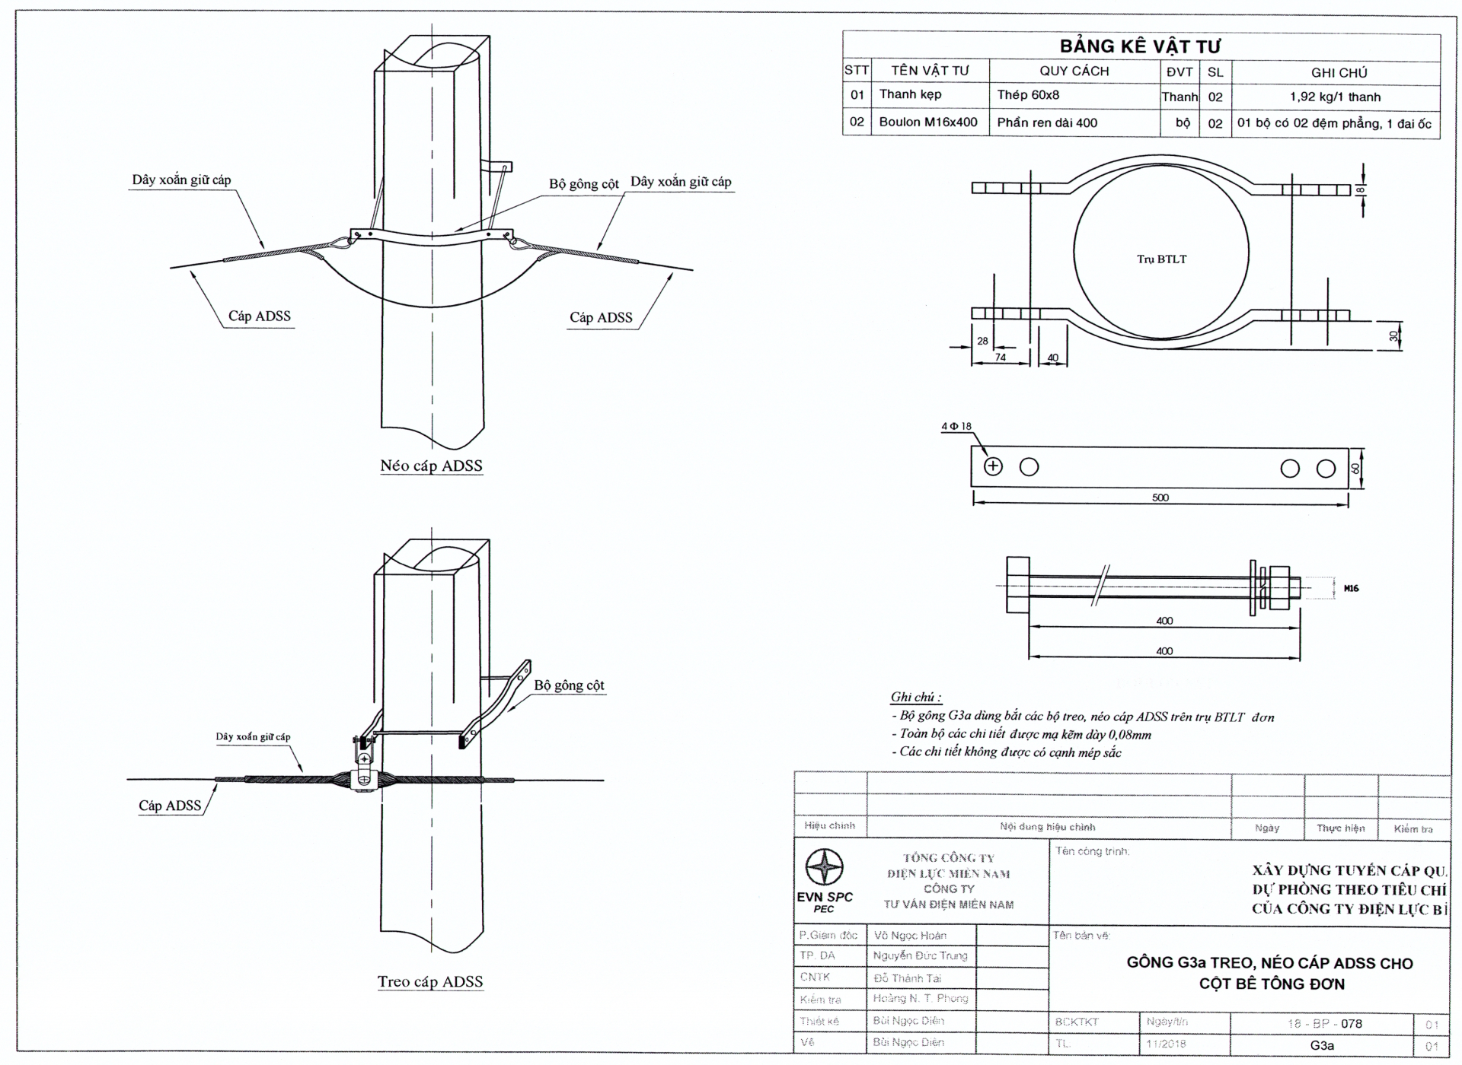

18. Yêu cầu kỹ thuật của Giá cuốn cáp quang C1
TT | Mô tả | Yêu cầu | Chào thầu
1 | Mã hiệu/Nhà sản xuất/Nước sản xuất | Nhà thầu khai báo cụ thể: Mã hiệu/Nhà sản xuất/Nước sản xuất
2 | Vật liệu | Thép mạ kẽm nhúng nóng hoặc nhôm hợp kim, có khả năng chống ăn mòn trong điều kiện ngoài trời
3 | Đường kính cuộn cáp dư tối đa | Phù hợp cuộn lưu trữ cáp quang, đường kính cuộn khoảng 700 – 800 mm
4 | Sức chứa cáp dư | Chứa được tối thiểu 50 m cáp quang ADSS hoặc cáp quang tương đương
5 | Hệ thống treo/quay | Trục xoay hoặc móc treo giúp cáp không xoắn
6 | Trọng lượng tối đa chịu được | Khả năng chịu tải tối thiểu 20 kg
7 | Chống thời tiết | Sơn tĩnh điện, chịu nắng mưa ngoài trời
8 | Kiểu lắp đặt | Treo trên trụ, cố định trong tủ cáp, hoặc hố ga
9 | Hình dạng, kích thước | Đáp ứng theo bản vẽ đính kèm

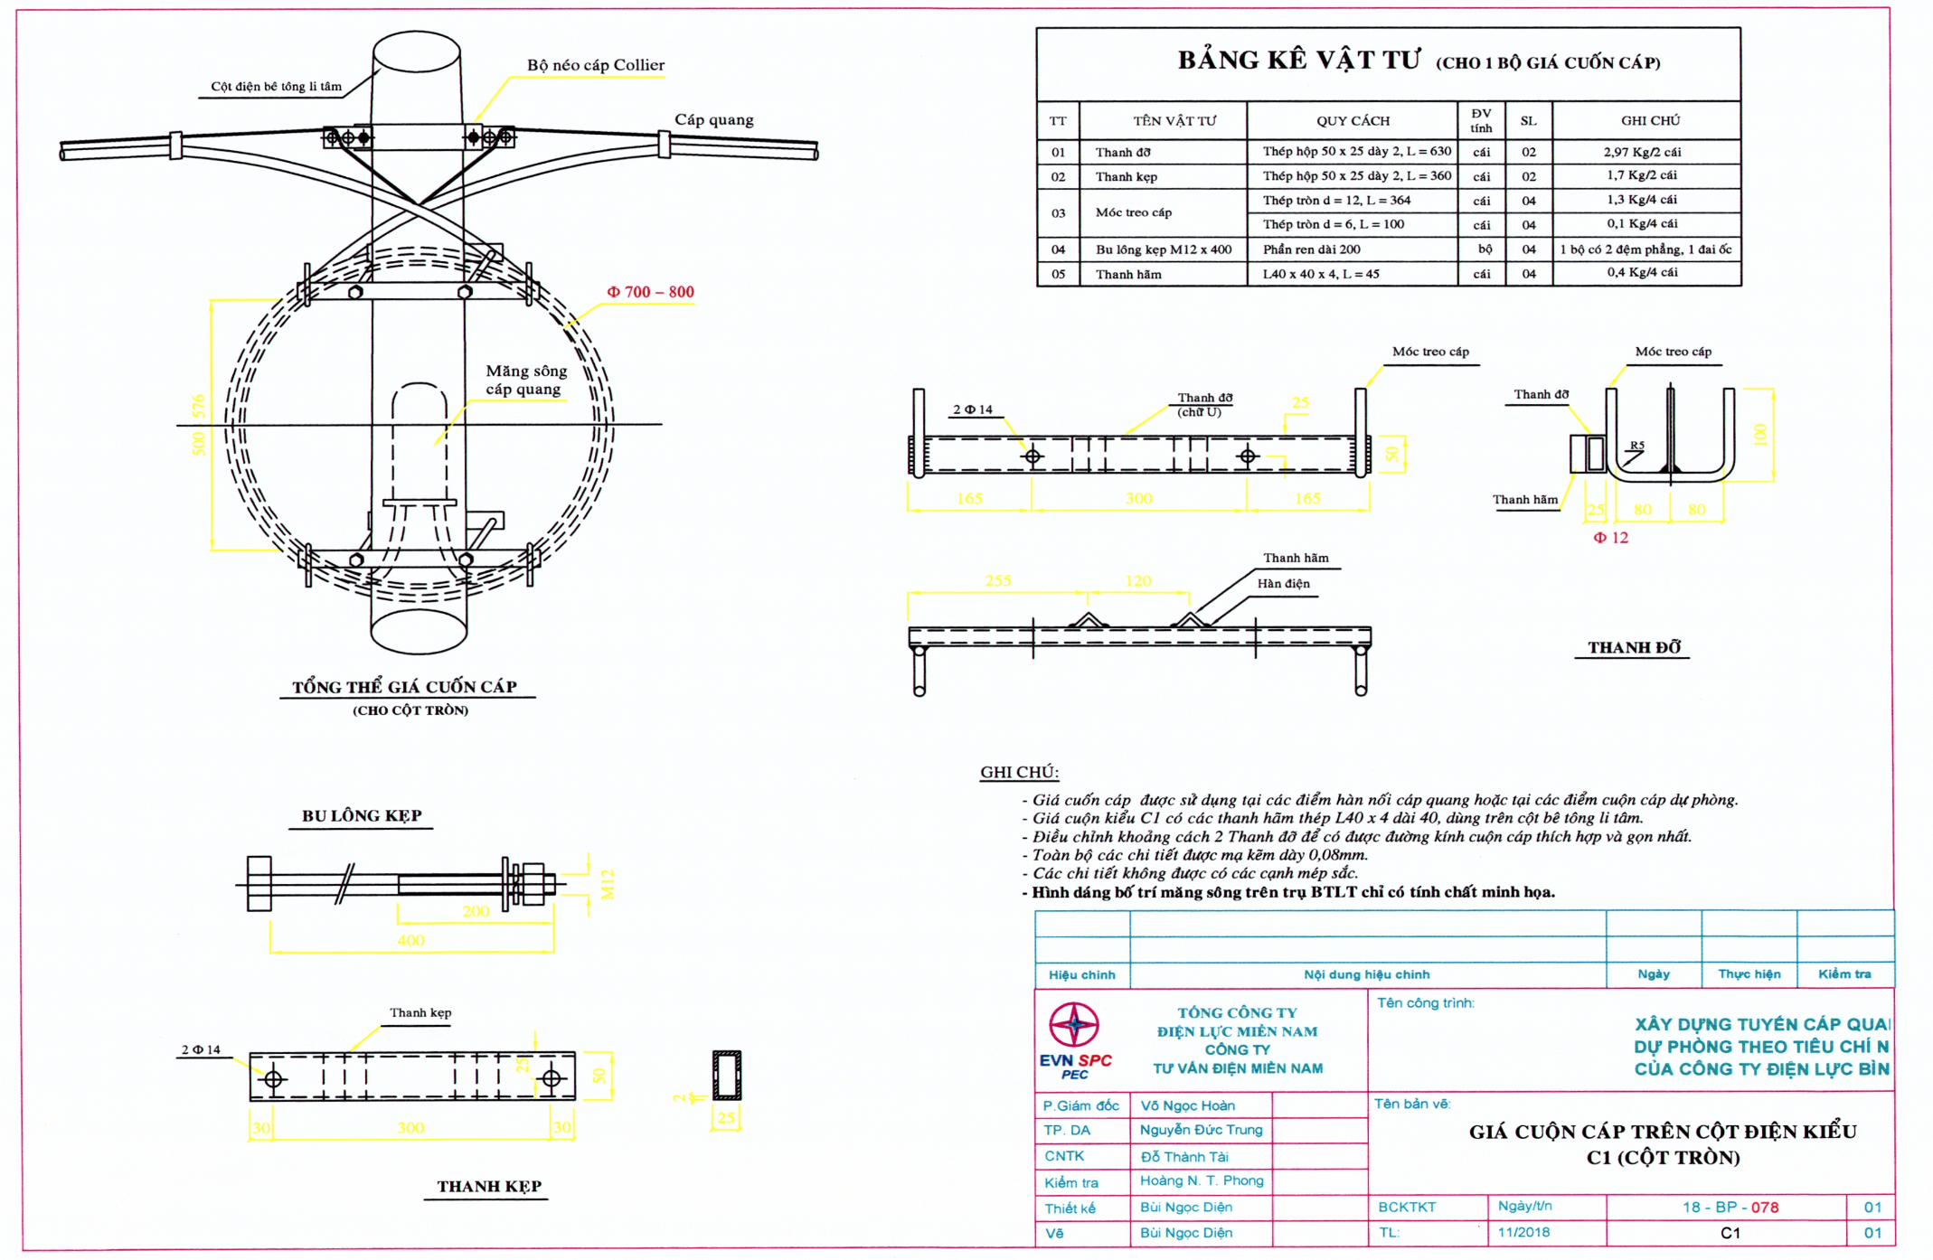

19. Yêu cầu kỹ thuật của Kẹp dừng cáp quang F8
TT | Hạng mục | Đơn vị | Yêu cầu | Chào thầu
1 | Nhà sản xuất |  | Nêu cụ thể
2 | Nước sản xuất |  | Nêu cụ thể
3 | Mã hiệu |  | Nêu cụ thể
4 | Cấu tạo |  | - Kẹp 2 rãnh 3 lỗ (Kẹp 3 boulon) được làm bằng thép tấm hình chữ nhật có chiều rộng 40mm và chiều dài 120mm, được cấu tạo bởi 2 bản ghép lại với nhau và được cố định bằng 3 boulon  Các chi tiết trên 2 thanh kẹp được khoan phù hợp với boulon được sử dụng (cụ thể boulon M14 khoan lỗ 16mm).
5 | Loại |  | Kẹp 3 boulon được sử dụng linh hoạt trong việc cố định (dây chịu lực) của cáp quang F8 trước khi gắn vào cột điện
6 | Vật liệu |  | Toàn bộ các chi tiết được mạ kẽm nhúng nóng
7 | Độ dày trung bình tối thiểu lớp tráng kẽm | µm | 80

Ghi chú: Nhà thầu phải cung cấp tài liệu hoặc catalogues của nhà sản xuất, biên bản thử nghiệm (đối với thông số kỹ thuật có yêu cầu thử nghiệm điển hình) để chứng minh thông số chào, trường hợp không cung cấp hoặc có cung cấp tài liệu của nhà sản xuất hoặc biên bản thử nghiệm (đối với hàng hóa có yêu cầu thử nghiệm) nhưng không chứng minh được thông số chào thầu thì hồ sơ dự thầu sẽ bị đánh giá là không đạt.

B. Tiêu chuẩn đánh giá kỹ thuật
1. Tiêu chuẩn đánh giá kỹ thuật của Đà sắt U4,9x58x140x3000 (đà tháp)
STT | Đặc tính | Đơn vị | Yêu cầu | Đánh giá tính đáp ứng
 |  |  |  | Đáp ứng | Chấp nhận được | Không đáp ứng
1 | Nhà sản xuất |  | Nêu cụ thể | Nêu rõ |  | Không nêu rõ
2 | Nước sản xuất |  | Nêu cụ thể | Nêu rõ |  | Không nêu rõ
3 | Mã hiệu sản phẩm |  | Nêu cụ thể | Nêu rõ |  | Không nêu rõ
4 | Tiêu chuẩn Quản lý chất lượng |  | ISO 9001 hoặc tương đương | Như yêu cầu |  | Không như yêu cầu
5 | Tiêu chuẩn sản xuất và thử nghiệm |  | TCVN 1765 - 75  TCVN 7571-5: 2006  TCVN 5408: 2007  TCVN 4392: 1986  hoặc tiêu chuẩn tương đương | Như yêu cầu |  | Không như yêu cầu
6 | Đà |  |  | Như yêu cầu |  | Không như yêu cầu
6.1 | Vật liệu |  | Thép nhúng kẽm nóng | Như yêu cầu |  | Không như yêu cầu
6.2 | Kích thước thép | mm | U4,9x58x140 | Như yêu cầu |  | Không như yêu cầu
6.3 | Chiều dài: | mm | 3000 | Như yêu cầu |  | Không như yêu cầu
6.4 | Vị trí, kích thước các lỗ |  | Theo bản vẽ đính kèm | Như yêu cầu |  | Không như yêu cầu
7 | Bề mặt của đà phải trơn nhẵn, không có vết xước và khuyết tật. |  | Đáp ứng | Như yêu cầu |  | Không như yêu cầu
8 | Độ dày trung bình tối thiểu lớp tráng kẽm của đà | μm | 85 | ≥ 85 |  | < 85
9 | Lớp tráng kẽm phải đều và bám dính chắc vào kim loại nền. |  | Đáp ứng | Như yêu cầu |  | Không như yêu cầu
10 | Giới hạn bền đứt | N/mm2 | ≥ 380 | ≥ 380 |  | < 380
11 | Giới hạn chảy | N/mm2 | ≥ 250 | ≥ 250 |  | < 250
12 | Độ giản tương đối khi đứt | % | ≥ 26 | ≥ 26 |  | < 26
13 | Thử nghiệm điển hình |  | Kèm theo hồ sơ dự thầu các biên bản thử nghiệm điển hình (cho phép cung cấp biên bản thử nghiệm của một đà U140 tương tự) được thực hiện bởi phòng thử nghiệm độc lập (đạt chứng chỉ ISO/IEC 17025) với các hạng mục thử sau: | Như yêu cầu |  | Không như yêu cầu
13 | Thử nghiệm điển hình |  | - Giới hạn bền đứt | Như yêu cầu |  | Không như yêu cầu
13 | Thử nghiệm điển hình |  | - Giới hạn chảy | Như yêu cầu |  | Không như yêu cầu
13 | Thử nghiệm điển hình |  | - Độ dãn dài tương đối khi đứt. | Như yêu cầu |  | Không như yêu cầu
13 | Thử nghiệm điển hình |  | - Thử uốn 180 độ. | Như yêu cầu |  | Không như yêu cầu
13 | Thử nghiệm điển hình |  | - Kiểm tra chất lượng và bề dày lớp mạ theo TCVN 4392:1986 hoặc tiêu chuẩn tương đương. | Như yêu cầu |  | Không như yêu cầu
14 | Thử nghiệm nghiệm thu (1 mẫu) |  | - Kiểm tra ngoại quan, kích thước | Như yêu cầu |  | Không như yêu cầu
14 | Thử nghiệm nghiệm thu (1 mẫu) |  | - Kiểm tra chất lượng và bề dày lớp mạ theo TCVN 4392:1986 hoặc tiêu chuẩn tương đương. | Như yêu cầu |  | Không như yêu cầu

2. Tiêu chuẩn đánh giá kỹ thuật của Thanh nới sắt dẹt 6x60x410 (bộ)
STT | Đặc tính | Đơn vị | Yêu cầu | Đánh giá tính đáp ứng
 |  |  |  | Đáp ứng | Chấp nhận được | Không đáp ứng
1 | Nhà sản xuất |  | Nêu rõ ràng | Nêu rõ |  | Không nêu rõ
2 | Nước sản xuất |  | Nêu rõ ràng | Nêu rõ |  | Không nêu rõ
3 | Mã hiệu |  | Nêu rõ ràng | Nêu rõ |  | Không nêu rõ
4 | Tiêu chuẩn Quản lý chất lượng |  | ISO 9001 hoặc tương đương | Như yêu cầu |  | Không như yêu cầu
5 | Tiêu chuẩn sản xuất và thử nghiệm |  | TCVN 1765 - 75  TCVN 7571-5: 2006  TCVN 5408: 2007  TCVN 4392: 1986  hoặc tiêu chuẩn tương đương | Như yêu cầu |  | Không như yêu cầu
6 | Thanh sắt La:
6.1 | Vật liệu |  | Thép góc tráng kẽm nóng | Như yêu cầu |  | Không như yêu cầu
6.2 | Kích thước thép góc | mm
 | Thanh nới sắt dẹt 6x60x410 |  | 6x60 | Như yêu cầu |  | Không như yêu cầu
6.3 | Chiều dài | mm
 | Thanh nới sắt dẹt 6x60x410 |  | 410 | Như yêu cầu |  | Không như yêu cầu
6.4 | Vị trí, kích thước các lỗ |  | Chi tiết theo hình vẽ | Như yêu cầu |  | Không như yêu cầu
7 | Bề mặt của phải trơn nhẵn, không có vết xước và khuyết tật |  | Đáp ứng | Như yêu cầu |  | Không như yêu cầu
8 | Độ dày trung bình tối thiểu lớp tráng kẽm | μm | 85 | ≥ 85 |  | < 85
9 | Lớp tráng kẽm phải đều và bám dính chắc vào kim loại nền |  | Đáp ứng | Như yêu cầu |  | Không như yêu cầu
10 | Giới hạn bền đứt | N/mm2 | ≥ 380 | ≥ 380 |  | < 380
11 | Giới hạn chảy | N/mm2 | ≥ 250 | ≥ 250 |  | < 250
12 | Độ giãn tương đối khi đứt | % | ≥ 26 | ≥ 26 |  | < 26
13 | Thử nghiệm nghiệm thu (1 mẫu) |  | - Kiểm tra ngoại quan, kích thước | Như yêu cầu |  | Không như yêu cầu
13 | Thử nghiệm nghiệm thu (1 mẫu) |  | - Kiểm tra chất lượng và bề dày lớp mạ theo TCVN 4392: 1986 hoặc tiêu chuẩn tương đương. | Như yêu cầu |  | Không như yêu cầu

3. Tiêu chuẩn đánh giá kỹ thuật của Bulon 16x350; Bulon 16x400; Bulon 16x700
STT | Mô tả | Đơn vị | Yêu cầu | Đánh giá tính đáp ứng
 |  |  |  | Đáp ứng | Chấp nhận được | Không đáp ứng
1. | Nhà sản xuất |  | Nêu cụ thể | Nêu rõ |  | Không nêu rõ
2. | Nước sản xuất |  | Nêu cụ thể | Nêu rõ |  | Không nêu rõ
3. | Mã hiệu |  | Nêu cụ thể | Nêu rõ |  | Không nêu rõ
4. | Tiêu chuẩn quản lý chất lượng |  | ISO 9001 hoặc tương đương | Như yêu cầu |  | Không như yêu cầu
5. | Tiêu chuẩn sản xuất và thử nghiệm |  | TCVN 1916-95 hoặc tương đương | Như yêu cầu |  | Không như yêu cầu
6. | Vật liệu bu lông |  | Gia công bằng thép CT3, mạ kẽm nhúng nóng-ly tâm | Như yêu cầu |  | Không như yêu cầu
7. | Bề mặt của bu lông, đai ốc |  | Phải trơn nhẵn, không có vết xước và khuyết tật . | Như yêu cầu |  | Không như yêu cầu
8. | Loại Bu lông |  | Loại một đầu lục giác, một đầu ven răng. | Như yêu cầu |  | Không như yêu cầu
9. | Kích thước bu lông |  |  | Như yêu cầu |  | Không như yêu cầu
 | - Boulon Ф16 |  | Bu lông 16x350; Bu lông 16x400; Bu lông 16x700 | Như yêu cầu |  | Không như yêu cầu
10. | Dung sai: |  |  | Như yêu cầu |  | Không như yêu cầu
10. | + Đường kính | mm | ±0,4 | Như yêu cầu |  | Không như yêu cầu
10. | + Chiều dài tối thiểu | mm | ±2,0 | Như yêu cầu |  | Không như yêu cầu
11. | Độ dày trung bình tối thiểu lớp tráng kẽm nóng | µm
11. | - Boulon đường kính ≥ Ф16 | µm | ≥ 80 | ≥ 80 |  | < 80
12. | Sức chịu kéo tối thiểu không bị tuột răng | kN
12. | - Boulon Ф16 | kN | ≥ 58 | ≥ 58 |  | < 58
13. | Giới hạn bền đứt | N/mm² | 400 | ≥ 400 |  | < 400
14. | Giới hạn chảy | N/mm² | 240 | ≥ 240 |  | < 240
15. | Độ dãn dài tương đối khi đứt. | % | 22 | ≥ 22 |  | < 22
16. | Thử nghiệm |  | Đáp ứng yêu cầu ở mục IV - Yêu cầu kỹ thuật | Như yêu cầu |  | Không như yêu cầu

4. Tiêu chuẩn đánh giá kỹ thuật của Bulon ven răng suốt 16x100; Bulon ven răng suốt 16x350; Bulon ven răng suốt 22x1050
STT | Mô tả | Đơn vị | Yêu cầu | Đánh giá tính đáp ứng
 |  |  |  | Đáp ứng | Chấp nhận được | Không đáp ứng
1. | Nhà sản xuất |  | Nêu cụ thể | Nêu rõ |  | Không nêu rõ
2. | Nước sản xuất |  | Nêu cụ thể | Nêu rõ |  | Không nêu rõ
3. | Mã hiệu |  | Nêu cụ thể | Nêu rõ |  | Không nêu rõ
4. | Tiêu chuẩn quản lý chất lượng |  | ISO 9001 hoặc tương đương | Như yêu cầu |  | Không như yêu cầu
5. | Tiêu chuẩn sản xuất và thử nghiệm |  | TCVN 1916-95 hoặc tương đương | Như yêu cầu |  | Không như yêu cầu
6. | Vật liệu bu lông |  | Gia công bằng thép CT3, mạ kẽm nhúng nóng-ly tâm | Như yêu cầu |  | Không như yêu cầu
7. | Bề mặt của bu lông, đai ốc |  | Phải trơn nhẵn, không có vết xước và khuyết tật . | Như yêu cầu |  | Không như yêu cầu
8. | Loại Bu lông |  | Ven răng suốt | Như yêu cầu |  | Không như yêu cầu
9. | Kích thước bu lông |  |  | Như yêu cầu |  | Không như yêu cầu
 | - Boulon Ф16 |  | Bu lông VRS 16x100; Bu lông VRS 16x350 | Như yêu cầu |  | Không như yêu cầu
 | - Boulon Ф22 |  | Bu lông VRS 22x1050
10. | Dung sai: |  |  | Như yêu cầu |  | Không như yêu cầu
10. | + Đường kính | mm | ±0,4 | Như yêu cầu |  | Không như yêu cầu
10. | + Chiều dài tối thiểu | mm | ±2,0 | Như yêu cầu |  | Không như yêu cầu
11. | Độ dày trung bình tối thiểu lớp tráng kẽm nóng | µm
11. | - Boulon đường kính ≥ Ф16 | µm | ≥ 80 | ≥ 80 |  | < 80
12. | Sức chịu kéo tối thiểu không bị tuột răng | kN
12. | - Boulon Ф16 | kN | ≥ 58 | ≥ 58 |  | < 58
12. | - Boulon Ф22 | kN | Nhà thầu nêu cụ thể | Nêu rõ |  | Không nêu rõ
13. | Giới hạn bền đứt | N/mm² | 400 | ≥ 400 |  | < 400
14. | Giới hạn chảy | N/mm² | 240 | ≥ 240 |  | < 240
15. | Độ dãn dài tương đối khi đứt. | % | 22 | ≥ 22 |  | < 22
16. | Thử nghiệm |  | Đáp ứng yêu cầu ở mục IV - Yêu cầu kỹ thuật | Như yêu cầu |  | Không như yêu cầu

5. Tiêu chuẩn đánh giá kỹ thuật của Bulon mắc 16x350; Bulon mắc 16x700
STT | Mô tả | Đơn vị | Yêu cầu | Đánh giá tính đáp ứng
 |  |  |  | Đáp ứng | Chấp nhận được | Không đáp ứng
1 | Nhà sản xuất |  | Nêu cụ thể | Nêu rõ |  | Không nêu rõ
2 | Nước sản xuất |  | Nêu cụ thể | Nêu rõ |  | Không nêu rõ
3 | Mã hiệu sản phẩm |  | Nêu cụ thể | Nêu rõ |  | Không nêu rõ
4 | Tiêu chuẩn quản lý chất lượng |  | ISO 9001 hoặc tương đương | Như yêu cầu |  | Không như yêu cầu
5 | Tiêu chuẩn sản xuất và thử nghiệm |  | TCVN 1916-95 hoặc tương đương | Như yêu cầu |  | Không như yêu cầu
6 | Loại phụ kiện
 | Bu long mắc (sử dụng để treo bộ khoá néo cáp ABC) | mm | Theo hình vẽ  Ф16, chiều dài 350mm, 700mm | Như yêu cầu |  | Không như yêu cầu
7 | Vật liệu bu lông |  | Gia công bằng thép CT3, mạ kẽm nhúng nóng-ly tâm | Như yêu cầu |  | Không như yêu cầu
8 | Bề mặt của bu lông, đai ốc |  | Phải trơn nhẵn, không có vết xước và khuyết tật . | Như yêu cầu |  | Không như yêu cầu
9 | Dung sai
9 | + Dung sai Đường kính |  | ± 0,4 mm | Như yêu cầu |  | Không như yêu cầu
9 | + Dung sai Chiều dài dương |  | 0.5% – 1% chiều dài | Như yêu cầu |  | Không như yêu cầu
10 | Độ dày trung bình tối thiểu lớp tráng kẽm nóng
 | - Boulon đường kính < Ф16 | µm | 55 | Như yêu cầu |  | Không như yêu cầu
 | - Boulon đường kính ≥ Ф16 | µm | 80 | Như yêu cầu |  | Không như yêu cầu
11 | Sức chịu kéo tối thiểu không bị tuột răng
 | - Boulon Ф16 | kN | 58 | Như yêu cầu |  | Không như yêu cầu
12 | Giới hạn bền đứt | N/mm² | 400 | Như yêu cầu |  | Không như yêu cầu
13 | Giới hạn chảy | N/mm² | 240 | Như yêu cầu |  | Không như yêu cầu
14 | Độ dãn dài tương đối khi đứt. | % | 22 | Như yêu cầu |  | Không như yêu cầu
15 | Yêu cầu về kiểm tra, thử nghiệm |  | Đáp ứng yêu cầu ở mục IV - Yêu cầu kỹ thuật | Như yêu cầu |  | Không như yêu cầu

6. Tiêu chuẩn đánh giá kỹ thuật của Code kẹp trụ sắt dẹt 8x80 phi 350 (bắt chống gió trụ II);
STT | Mô tả | Đơn vị | Yêu cầu | Đánh giá tính đáp ứng
 |  |  |  | Đáp ứng | Chấp nhận được | Không đáp ứng
1 | Nhà sản xuất |  | Nêu cụ thể | Nêu rõ |  | Không nêu rõ
2 | Nước sản xuất |  | Nêu cụ thể | Nêu rõ |  | Không nêu rõ
3 | Mã hiệu sản phẩm |  | Nêu cụ thể | Nêu rõ |  | Không nêu rõ
4 | Tiêu chuẩn quản lý chất lượng |  | ISO 9001 hoặc tương đương | Như yêu cầu |  | Không như yêu cầu
5 | Tiêu chuẩn sản xuất và thử nghiệm |  | TCVN 1765 - 75  TCVN 7571-5: 2006  TCVN 5408: 2007  hoặc tiêu chuẩn tương đương | Như yêu cầu |  | Không như yêu cầu
6 | Vật liệu chế tạo |  | Thép CT3 hoặc tương đương, sau khi chế tạo phải được nhúng kẽm nóng | Như yêu cầu |  | Không như yêu cầu
7 | Hình dáng, kích thước |  | - Code kẹp trụ  - Kích thước cổ dê: theo hình vẽ | Như yêu cầu |  | Không như yêu cầu
8 | Bề mặt |  | Phải trơn nhẵn, không có vết xước và khuyết tật | Như yêu cầu |  | Không như yêu cầu
9 | Độ dày trung bình tối thiểu lớp tráng kẽm | µm | ≥ 80 | Như yêu cầu |  | Không như yêu cầu
10 | Lớp tráng kẽm |  | Phải đều và bám dính chắc vào kim loại nền | Như yêu cầu |  | Không như yêu cầu
11 | Kiểm tra, thử nghiệm
12 | Thử nghiệm nghiệm thu |  | Kiểm tra ngoại quan, đo kích thước (Bên mua tự thực hiện) | Như yêu cầu |  | Không như yêu cầu

7. Tiêu chuẩn đánh giá kỹ thuật của Bộ code ghép trụ BTLT-18m phi 235; Bộ code ghép trụ BTLT-18m phi 365; Bộ code ghép trụ BTLT-18m phi 400
STT | Mô tả | Đơn vị | Yêu cầu | Đánh giá tính đáp ứng
 |  |  |  | Đáp ứng | Chấp nhận được | Không đáp ứng
1 | Nhà sản xuất |  | Nêu cụ thể | Nêu rõ |  | Không nêu rõ
2 | Nước sản xuất |  | Nêu cụ thể | Nêu rõ |  | Không nêu rõ
3 | Mã hiệu sản phẩm |  | Nêu cụ thể | Nêu rõ |  | Không nêu rõ
4 | Tiêu chuẩn quản lý chất lượng |  | ISO 9001 hoặc tương đương | Như yêu cầu |  | Không như yêu cầu
5 | Tiêu chuẩn sản xuất và thử nghiệm |  | TCVN 1765 - 75  TCVN 7571-5: 2006  TCVN 5408: 2007  hoặc tiêu chuẩn tương đương | Như yêu cầu |  | Không như yêu cầu
6 | Vật liệu chế tạo |  | Thép CT3 hoặc tương đương, sau khi chế tạo phải được nhúng kẽm nóng | Như yêu cầu |  | Không như yêu cầu
7 | Hình dáng, kích thước |  | - Code ghép trụ  - Kích thước cổ dê: theo hình vẽ | Như yêu cầu |  | Không như yêu cầu
8 | Bề mặt |  | Phải trơn nhẵn, không có vết xước và khuyết tật | Như yêu cầu |  | Không như yêu cầu
9 | Độ dày trung bình tối thiểu lớp tráng kẽm | µm | ≥ 80 | Như yêu cầu |  | Không như yêu cầu
10 | Lớp tráng kẽm |  | Phải đều và bám dính chắc vào kim loại nền | Như yêu cầu |  | Không như yêu cầu
11 | Kiểm tra, thử nghiệm
12 | Thử nghiệm nghiệm thu |  | Kiểm tra ngoại quan, đo kích thước (Bên mua tự thực hiện) | Như yêu cầu |  | Không như yêu cầu

8. Tiêu chuẩn đánh giá kỹ thuật của Kẹp căng dây 5 U-4 mm (150-240 mm2)
TT | Mô tả | Đơn vị | Yêu cầu | Đánh giá tính đáp ứng
 |  |  |  | Đáp ứng | Chấp nhận được | Không đáp ứng
1 | Nhà sản xuất |  | Khai báo bởi nhà thầu | Nêu rõ |  | Không nêu rõ
2 | Nước sản xuất |  | Khai báo bởi nhà thầu | Nêu rõ |  | Không nêu rõ
3 | Tiêu chuẩn SX & thử nghiệm |  | TCVN 5408 - 91 | Như yêu cầu |  | Không như yêu cầu
4 | Vật liệu |  | Thép CT3 tráng kẽm nóng | Như yêu cầu |  | Không như yêu cầu
5 | Đầu trên của kẹp có dạng chốt đường kính | mm | 16 | Như yêu cầu |  | Không như yêu cầu
6 | Đầu dưới của kẹp ép chặt cáp bằng boulon dạng chữ U |  | Đáp ứng | Như yêu cầu |  | Không như yêu cầu
7 | Kẹp được cho các cỡ dây sau
 | Kẹp căng dây 5 U-4 mm (150-240 mm2) |  | Dây ACSR 150-240mm2 | Như yêu cầu |  | Không như yêu cầu
8 | Số U bolt cho mỗi kẹp là:
 | Kẹp căng dây 5 U-4 mm (150-240 mm2) |  | 5 | Như yêu cầu |  | Không như yêu cầu
9 | Mỗi U bolt bao gồm: |  | 2 tán  2 lông đền tròn | Như yêu cầu |  | Không như yêu cầu
10 | Đường kính boulon thép để ép chặt cáp vào kẹp: | mm | 12 | Như yêu cầu |  | Không như yêu cầu
11 | Đường kính boulon thép để lắp kẹp vào sứ treo, boulon mắt hoặc khoen neo: | mm | 16 | Như yêu cầu |  | Không như yêu cầu
12 | Lực kéo tuột cáp tối thiểu sau khi kẹp cáp | kN
 | Kẹp căng dây 5 U-4 mm (150-240 mm2) | kN | 64 | Như yêu cầu |  | Không như yêu cầu
13 | Độ dày tối thiểu lớp mạ | µm | 80 | Như yêu cầu |  | Không như yêu cầu
14 | Thử nghiệm điển hình và xuất xưởng |  | Kèm theo hồ sơ dự thầu các biên bản thử nghiệm điển hình của sản phẩm tương tự sản phẩm chào thầu và sản phẩm trúng thầu phải được thử nghiệm tiêu chí sau: | Như yêu cầu |  | Không như yêu cầu
14 | Thử nghiệm điển hình và xuất xưởng |  | - Lực kéo tuột cáp | Như yêu cầu |  | Không như yêu cầu
14 | Thử nghiệm điển hình và xuất xưởng |  | - Chiều dày lớp mạ kẽm. | Như yêu cầu |  | Không như yêu cầu
15 | Số lượng mẫu thử hàng hóa trúng thầu: | Mẫu | 01 mẫu | Như yêu cầu |  | Không như yêu cầu

9. Tiêu chuẩn đánh giá kỹ thuật của Kẹp chằng 3 bulon cáp TK 50 – 70
TT | Mô tả | Yêu cầu | Đánh giá tính đáp ứng
TT | Mô tả | Yêu cầu | Đáp ứng | Chấp nhận được | Không đáp ứng
I | Kẹp chằng 3 bulon cáp TK 50 – 70
1 | Tên nhà sản xuất | Nêu cụ thể | Nêu rõ |  | Không nêu rõ
2 | Nước sản xuất | Nêu cụ thể | Nêu rõ |  | Không nêu rõ
3 | Mã hiệu sản phẩm | Nêu cụ thể | Nêu rõ |  | Không nêu rõ
4 | Hình dáng, kích thước | Theo bản vẽ | Như yêu cầu |  | Không như yêu cầu
5 | Quy cách | Thép CT3 dẹp, tròn; kẹp được dây cáp thép TK 50 - 70 | Như yêu cầu |  | Không như yêu cầu
6 | Mạ kẽm | Nhúng nóng, bề dày tối thiểu 80 µm | Như yêu cầu |  | Không như yêu cầu
7 | Giới hạn chảy của thép | fy ≥ 2.450daN/cm2 | Như yêu cầu |  | Không như yêu cầu
8 | Giới hạn kéo phá hủy | ≥ 75kN | Như yêu cầu |  | Không như yêu cầu
9 | Thử nghiệm | Đáp ứng yêu cầu ở mục III-Yêu cầu kỹ thuật | Như yêu cầu |  | Không như yêu cầu

10. Tiêu chuẩn đánh giá kỹ thuật của Móc treo chữ U ĐK 16
TT | Mô tả | Yêu cầu | Đánh giá tính đáp ứng
TT | Mô tả | Yêu cầu | Đáp ứng | Chấp nhận được | Không đáp ứng
 | Các phụ kiện: móc treo chữ U, vòng treo đầu tròn, mắc nối đơn, thanh nối
1. | Nhà sản xuất | Nêu cụ thể | Nêu rõ |  | Không nêu rõ
2. | Nước sản xuất | Nêu cụ thể | Nêu rõ |  | Không nêu rõ
3. | Mã hiệu sản phẩm | Nêu cụ thể | Nêu rõ |  | Không nêu rõ
4. | Hình dáng, kích thước | Nêu cụ thể | Nêu rõ |  | Không nêu rõ
5. | Vật liệu chế tạo | Thép CT3, hoặc thép đúc | Như yêu cầu |  | Không như yêu cầu
6. | Mạ kẽm | Nhúng nóng, bề dày 80 µm | Như yêu cầu |  | Không như yêu cầu
7. | Giới hạn chảy của thép | fy ≥ 2.450daN/cm2 | Như yêu cầu |  | Không như yêu cầu
8. | Giới hạn kéo phá hủy (*) | ≥ 70kN | Như yêu cầu |  | Không như yêu cầu
9. | Thử nghiệm | Đáp ứng yêu cầu ở mục III | Như yêu cầu |  | Không như yêu cầu
11. Tiêu chuẩn đánh giá kỹ thuật của Băng keo cách điện trung thế (ngoài trời) (khổ 19mm - dài 9,1m)
Stt | Mô tả | Đơn vị | Yêu cầu | Đánh giá tính đáp ứng
 |  |  |  | Đáp ứng | Chấp nhận được | Không đáp ứng
1 | Tên nhà sản xuất |  | Khai báo | Nêu rõ |  | Không nêu rõ
2 | Xuất xứ |  | Khai báo | Nêu rõ |  | Không nêu rõ
3 | Chiều rộng | mm | 19 mm | Như yêu cầu |  | Không như yêu cầu
4 | Chiều dài | m | ≥ 9,1 mét | Như yêu cầu |  | Không như yêu cầu
5 | Độ dày | mm | ≥ 0,76 | Như yêu cầu |  | Không như yêu cầu
6 | Nhiệt độ làm việc | ºC | Khai báo | Nêu rõ |  | Không nêu rõ
7 | Chịu được điện áp đến | kV | ≥ 24 | Như yêu cầu |  | Không như yêu cầu
8 | Màu sắc |  | Khai báo | Nêu rõ |  | Không nêu rõ

12. Tiêu chuẩn đánh giá kỹ thuật của Giáp níu dây bọc 240mm2 (ACS) + Yếm cáp
TT | Mô tả | Yêu cầu | Đánh giá tính đáp ứng
TT | Mô tả | Yêu cầu | Đáp ứng | Chấp nhận được | Không đáp ứng
1. | Nhà sản xuất giáp níu, yếm và mắc nối yếm | Nêu cụ thể | Nêu rõ |  | Không nêu rõ
2. | Nước sản xuất giáp níu, yếm và mắc nối yếm | Nêu cụ thể | Nêu rõ |  | Không nêu rõ
3. | Mã hiệu giáp níu, yếm và mắc nối yếm | Nêu cụ thể | Nêu rõ |  | Không nêu rõ
 | Giáp níu dây bọc 240mm2 (ACS) | Nêu cụ thể | Nêu rõ |  | Không nêu rõ
 | Yếm và mắc nối yếm | Nêu cụ thể | Nêu rõ |  | Không nêu rõ
4. | Tiêu chuẩn quản lý chất lượng sản phẩm | ISO 9001 hoặc tương đương | Như yêu cầu |  | Không như yêu cầu
5. | Tiêu chuẩn sản xuất và thử nghiệm | AS 1154.3 hoặc tiêu chuẩn tương đương | Như yêu cầu |  | Không như yêu cầu
6. | Yêu cầu kỹ thuật | Giáp níu phải đáp ứng các yêu cầu kỹ thuật được nêu tại Phần III-Yêu cầu kỹ thuật | Như yêu cầu |  | Không như yêu cầu
7. | Thông số kỹ thuật dây dẫn sử dụng với giáp níu | Giáp níu sử dụng phải phù hợp với thông số kỹ thuật (tiết diện, đường kính ngoài, lực kéo đứt,…) của chủng loại dây nhôm lõi thép trần/dây nhôm lõi thép bọc được sử dụng cho đường dây | Như yêu cầu |  | Không như yêu cầu
 | Dây nhôm lõi thép bọc | Nhà thầu phải nêu rõ thông số kỹ thuật của dây bọc sử dụng tương thích phù hợp với mỗi loại giáp níu được chào | Như yêu cầu |  | Không như yêu cầu
 | Giáp níu dây bọc 240mm2 (ACS) | Nêu cụ thể | Nêu rõ |  | Không nêu rõ
8. | Quy cách giáp níu | Tham khảo Phần VIII-Yêu cầu kỹ thuật | Như yêu cầu |  | Không như yêu cầu
9. | Phụ kiện kèm theo giáp níu | Theo yêu cầu tại Phần V-Yêu cầu kỹ thuật | Như yêu cầu |  | Không như yêu cầu
10. | Kiểm tra, thử nghiệm
10.1 | Thử nghiệm xuất xưởng | Theo yêu cầu tại Phần IV- Mục 1-Yêu cầu kỹ thuật | Như yêu cầu |  | Không như yêu cầu
10.2 | Thử nghiệm điển hình | Theo yêu cầu tại Phần IV- Mục 2-Yêu cầu kỹ thuật  (Cung cấp kèm theo HSDT) | Như yêu cầu |  | Không như yêu cầu
10.3 | Thử nghiệm nghiệm thu | Theo yêu cầu tại Phần IV- Mục 3-Yêu cầu kỹ thuật | Như yêu cầu |  | Không như yêu cầu

13. Tiêu chuẩn đánh giá kỹ thuật của Giáp buộc đầu sứ đơn 240mm2 (loại bán dẫn); Giáp buộc đầu sứ đôi 240mm2 (loại bán dẫn)
TT | Mô tả | Yêu cầu | Đánh giá tính đáp ứng
TT | Mô tả | Yêu cầu | Đáp ứng | Chấp nhận được | Không đáp ứng
1. | Nhà sản xuất | Nêu cụ thể | Nêu rõ |  | Không nêu rõ
2. | Nước sản xuất | Nêu cụ thể | Nêu rõ |  | Không nêu rõ
3. | Mã hiệu giáp buộc | Nêu cụ thể | Nêu rõ |  | Không nêu rõ
4. | Tiêu chuẩn quản lý chất lượng sản phẩm | ISO 9001 hoặc tương đương | Như yêu cầu |  | Không như yêu cầu
5. | Tiêu chuẩn sản xuất và thử nghiệm | AS 1154.3, AS/NZ 4396: 1999, IEC 62217 hoặc các tiêu chuẩn tương đương | Như yêu cầu |  | Không như yêu cầu
6. | Yêu cầu kỹ thuật | Giáp buộc phải đáp ứng các yêu cầu kỹ thuật được nêu tại Phần III-Yêu cầu kỹ thuật | Như yêu cầu |  | Không như yêu cầu
7. | Thông số kỹ thuật sứ sử dụng với giáp buộc | Giáp buộc sử dụng phải phù hợp với cỡ đường kính cổ sứ đỡ sử dụng cho đường dây | Như yêu cầu |  | Không như yêu cầu
7.1 | Đường kính cổ sứ đỡ C (Pin post insulator):  2^{1/4} ÷ 2^{3/5} inches (50-66mm) | Đáp ứng | Như yêu cầu |  | Không như yêu cầu
7.2 | Đường kính cổ sứ đỡ F (Line post insulator):  2^{3/4} ÷ 3^{3/8} inches (70-86mm) | Đáp ứng | Như yêu cầu |  | Không như yêu cầu
8. | Thông số kỹ thuật dây dẫn sử dụng với giáp buộc | Giáp buộc sử dụng phải phù hợp với thông số kỹ thuật (tiết diện, đường kính ngoài, lực kéo đứt,…) của chủng loại dây bọc được sử dụng cho đường dây | Như yêu cầu |  | Không như yêu cầu
9. | Sức chịu kéo tối thiểu của giáp buộc sau khi lắp đặt hoàn chỉnh | Nhà thầu nêu cụ thể | Như yêu cầu |  | Không như yêu cầu
10. | Kiểm tra, thử nghiệm
10.1 | Thử nghiệm xuất xưởng | Theo yêu cầu tại Phần IV- Mục 1-Yêu cầu kỹ thuật | Như yêu cầu |  | Không như yêu cầu
10.2 | Thử nghiệm điển hình | Theo yêu cầu tại Phần IV- Mục 2-Yêu cầu kỹ thuật  (Cung cấp kèm theo HSDT) | Như yêu cầu |  | Không như yêu cầu
10.3 | Thử nghiệm nghiệm thu | Theo yêu cầu tại Phần IV- Mục 3-Yêu cầu kỹ thuật | Như yêu cầu |  | Không như yêu cầu

14. Tiêu chuẩn đánh giá kỹ thuật của Bộ néo cáp quang ADSS 1 hướng 200m
TT | Mô tả | Yêu cầu | Mức độ đáp ứng
TT | Mô tả | Yêu cầu | Đạt | Chấp nhận được | Không đạt
 | Các chi tiết treo, néo, chống rung và phụ kiện lắp đặt hợp bộ cáp quang ADSS có khoảng vượt 200m.
1 | Nhà sản xuất/ Xuất xứ | Khai báo rõ | Khai báo rõ |  | Không khai báo rõ
2 | Mã hiệu sản xuất | Khai báo rõ, xuất trình catalogue, hồ sơ kỹ thuật | Khai báo rõ |  | Không khai báo rõ
3 | Yêu cầu chung | Các phụ kiện đi kèm phải đồng bộ với chủng loại cáp ADSS chào | Như yêu cầu |  | Không như yêu cầu
4 | Catalog, tài liệu kỹ thuật | Xuất trình | Xuất trình đầy đủ |  | Không xuất trình đầy đủ
5 | Bản vẽ cấu trúc | Xuất trình | Xuất trình |  | Không xuất trình
6 | Tiêu chuẩn hệ thống quản lý chất lượng | ISO9000 hoặc tương đương | ISO9000 | Tương đương ISO9000 | Không áp dụng hệ thống quản lý chất lượng nào
7 | Thử nghiệm | Đáp ứng yêu cầu kiểm tra, thử nghiệm đã nêu tại yêu cầu kỹ thuật chung bao gồm: Kéo căng… | Xuất trình đầy đủ hồ sơ thử nghiệm điển hình, hồ sơ thử nghiệm xuất xưởng |  | Không như yêu cầu

15. Tiêu chuẩn đánh giá kỹ thuật của của Hộp nối cáp quang (măng sông) cáp F8 24FO
TT | Mô tả | Yêu cầu | Mức độ đáp ứng
TT | Mô tả | Yêu cầu | Đạt | Chấp nhận được | Không đạt
1 | Nhà sản xuất/ Xuất xứ | Khai báo rõ | Khai báo rõ |  | Không khai báo rõ
2 | Mã hiệu sản xuất | Khai báo rõ, xuất trình catalogue, hồ sơ kỹ thuật | Khai báo rõ |  | Không khai báo rõ
3 | Catalog, tài liệu kỹ thuật | Xuất trình | Xuất trình đầy đủ |  | Không xuất trình đầy đủ
4 | Bản vẽ cấu trúc | Xuất trình | Xuất trình |  | Không xuất trình
5 | Tiêu chuẩn hệ thống quản lý chất lượng | ISO9000 hoặc tương đương | ISO 9000 | Tương đương ISO9000 | Không áp dụng hệ thống quản lý chất lượng nào
6 | Vật liệu | - Phi kim loại đối với măng sông F8/ADSS | - Phi kim loại đối với măng sông F8/ADSS |  | Không như yêu cầu
7 | Kiểu thiết kế | - Dạng cố định ở vị trí đứng, treo trên cột  - Sử dụng được nhiều lần  - Chống tác động của môi trường bên ngoài | Như yêu cầu |  | Không như yêu cầu
8 | Công năng | Dùng nối thẳng hay rẽ nhánh | Như yêu cầu |  | Không như yêu cầu
9 | Cổng vào/ra cáp | - Ít nhất 4 cổng vào/ra  - Các cổng vào/ra phải đảm bảo độ kín khi chưa sử dụng  - Các cổng vào/ra phải cố định cổ cáp bằng co nhiệt | Như yêu cầu |  | Không như yêu cầu
10 | Cơ chế bảo vệ mối hàn | Dùng ống co nhiệt | Như yêu cầu |  | Không như yêu cầu
11 | Khay hàn và phụ kiện hợp bộ ... | Phụ kiện hợp bộ đầy đủ | Như yêu cầu |  | Không như yêu cầu
12 | Thử nghiệm | Đáp ứng yêu cầu kiểm tra, thử nghiệm theo các tiêu chuẩn IEC, QCVN hoặc tiêu chuẩn tương đương bao gồm: Va đập, Nén, Xoắn, Nhiệt. | Xuất trình đầy đủ hồ sơ thử nghiệm điển hình, hồ sơ thử nghiệm xuất xưởng |  | Không như yêu cầu

16. Tiêu chuẩn đánh giá kỹ thuật của Hộp đầu cuối cáp quang ODF, 24 sợi (SC/APC)
TT | Mô tả | Yêu cầu | Mức độ đáp ứng
TT | Mô tả | Yêu cầu | Đạt | Chấp nhận được | Không đạt
I | Hộp phối quang ODF
1 | -Nhà sản xuất/ Xuất xứ | Khai báo rõ | Khai báo rõ |  | Không khai báo rõ
2 | -Mã hiệu sản xuất | Khai báo rõ, xuất trình catalogue, hồ sơ kỹ thuật | Khai báo rõ, xuất trình catalogue, hồ  sơ kỹ thuật |  | Không khai báo, không có hồ sơ kỹ thuật,  catalogue
3 | -Catalog, tài liệu kỹ thuật | Xuất trình | Xuất trình đầy đủ |  | Không xuất trình đầy đủ
4 | -Bản vẽ cấu trúc | Xuất trình | Xuất trình |  | Không xuất trình
5 | -Tiêu chuẩn hệ thống quản lý chất lượng | ISO9000 hoặc tương đương | ISO9000 | Tương đương ISO9000 | Không áp dụng hệ thống quản lý chất lượng  nào.
6 | -Vật liệu | Kim loại + sơn tỉnh điện | Như yêu cầu |  | Không như yêu cầu
7 | -Kiểu thiết kế | - Dạng hộp kín bảo vệ sợi quang và các mối nối  - Kết cấu đóng mở dạng nắp đậy hoặc vặn vít cố định hoặc đóng mở dạng trượt  - Lắp cố định trên giá 19” hoặc treo cố định trên tường | Như yêu cầu |  | Không như yêu cầu
8 | -Cơ chế bảo vệ mối hàn | Dùng ống co nhiệt | Như yêu cầu |  | Không như yêu cầu
9 | -Bộ phận giảm lực căn của cáp (cổ cáp) | Đảm bảo cố định chắc chắn đầu cáp tại cổng vào ODF | Như yêu cầu |  | Không như yêu cầu
10 | -Khay hàn, dây Pigtail đơn mode, adaptor và các phụ kiện hợp -bộ ... | Phụ kiện hợp bộ đầy đủ, hộp bảo vệ và các phụ kiện được chế tạo đồng bộ | Như yêu cầu |  | Không như yêu cầu
11 | -Hồ sơ thử nghiệm | Đáp ứng yêu cầu kiểm tra, thử nghiệm theo các tiêu chuẩn IEC, QCVN bao gồm: Va đập, Nén, Nhiệt. | Xuất trình đầy đủ hồ sơ thử nghiệm điển hình, biên bản thử nghiệm xuất xưởng |  | Không xuất trình
II | Dây nối quang
.1 | -Nhà sản xuất/ Xuất xứ | Khai báo rõ | Khai báo rõ |  | Không khai báo rõ
.2 | -Mã hiệu sản xuất | Khai báo rõ | Khai báo rõ |  | Không khai báo rõ
.3 | -Catalog, tài liệu kỹ thuật | Xuất trình | Xuất trình đầy đủ |  | Không xuất trình đầy đủ
.4 | -Bản vẽ cấu trúc | Xuất trình | Xuất trình |  | Không xuất trình
.5 | -Tiêu chuẩn hệ thống quản lý chất lượng | ISO9000 hoặc tương đương | ISO9000 | Tương đương ISO9000 | Không áp dụng hệ thống quản lý chất lượng nào.
.6 | -Cấu trúc dây nối quang | Dạng ống đệm chặt | Như yêu cầu |  | Không như yêu cầu
.7 | -Loại sợi quang | Đơn mode - tiêu chuẩn ITU-T G.652D. G655 | Như yêu cầu |  | Không như yêu cầu
.8 | -Đầu nối | SC/APC | Như yêu cầu |  | Không như yêu cầu
.9 | - Bước sóng | 1310~1510nm | Như yêu cầu |  | Không như yêu cầu
.10 | - Độ suy giảm tín hiệu | ≤0.2 dB | ≤0.2 dB |  | >0.2 dB
.11 | -Nhiệt độ khi lắp đặt | (0 ÷ 50) ⁰C | Như yêu cầu |  | Không như yêu cầu
.12 | -Nhiệt độ khi làm việc | (0 ÷70) ⁰C | Như yêu cầu |  | Không như yêu cầu
.13 | Độ uốn cong | R≥3cm | Như yêu cầu |  | Không như yêu cầu
.14 | Lực căng lớn nhất | ≤50N/cm với loại non-PVC  ≤90N/cm với loại có vỏ PVC | Như yêu cầu |  | Không như yêu cầu
.15 | Lực nghiền nát | ≤400N/cm với loại non-PVC  ≤550N/cm với loại có vỏ PVC | Như yêu cầu |  | Không như yêu cầu
.16 | -Thử nghiệm | Đáp ứng yêu cầu kiểm tra, thử nghiệm theo các tiêu chuẩn IEC, QCVN bao gồm: Rung, Nén, Nhiệt. | Xuất trình đầy đủ hồ sơ thử nghiệm điển hình, biên bản thử nghiệm  xuất xưởng |  | Không xuất trình
.17 | Khả năng chịu rung - Vibration | IEC 61300-2-1;  ITU-T L.36/2008 (9.2.1) | Đúng tiêu chuẩn và đạt yêu cầu |  | Không theo tiêu chuẩn và không đạt như yêu cầu
.18 | Độ bền của cơ chế ghép - Strength of the coupling mechanism | IEC 61300-2-6;  ITU-T L.36/2008 (9.2.2) | Đúng tiêu chuẩn và đạt yêu cầu |  | Không theo tiêu chuẩn và không đạt như yêu cầu
.19 | Khả năng lưu giữ sợi/cáp - Fiber/cable retention | (IEC 61300-2-4);  ITU-T L.36/2008 (9.2.3.1). | Đúng tiêu chuẩn và đạt yêu cầu |  | Không theo tiêu chuẩn và không đạt như yêu cầu
.20 | Khả năng chịu thay đổi nhiệt độ- Change of temperature | (IEC 61300-2-22).  ITU-T L.36/2008 (9.2.6.4) | Đúng tiêu chuẩn và đạt yêu cầu |  | Không theo tiêu chuẩn và không đạt như yêu cầu

17. Tiêu chuẩn đánh giá kỹ thuật của Gông G3a (treo cáp ADSS)
TT | Mô tả | Yêu cầu | Đánh giá tính đáp ứng
TT | Mô tả | Yêu cầu | Đáp ứng | Chấp nhận được | Không đáp ứng
1 | Mã hiệu/Nhà sản xuất/Nước sản xuất | Nhà thầu khai báo cụ thể: Mã hiệu/Nhà sản xuất/Nước sản xuất | Nêu rõ |  | Không nêu rõ
2 | Vật liệu | Thép hợp kim mạ kẽm nhúng nóng (Galvanized Steel) hoặc nhôm hợp kim chống ăn mòn | Như yêu cầu |  | Không như yêu cầu
3 | Đường kính cáp thích hợp | Phù hợp lắp đặt cho cáp quang ADSS có đường kính khoảng 10 – 25 mm hoặc tương đương | Như yêu cầu |  | Không như yêu cầu
4 | Lực kéo tối đa chịu được (Breaking load) | Khả năng chịu lực kéo tối thiểu 5 kN hoặc phù hợp với tải trọng làm việc của tuyến cáp ADSS | Như yêu cầu |  | Không như yêu cầu
5 | Chiều dài gông | Khoảng 200 – 250 mm hoặc phù hợp với cấu tạo bộ treo cáp ADSS | Như yêu cầu |  | Không như yêu cầu
6 | Nhiệt độ làm việc | Nhà thầu khai báo | Nêu rõ |  | Không nêu rõ
7 | Chống ăn mòn | Tốt, chịu mưa, nắng, không làm gỉ sét nhanh | Như yêu cầu |  | Không như yêu cầu
8 | Hình dạng, kích thước | Đáp ứng theo bản vẽ đính kèm | Như yêu cầu |  | Không như yêu cầu
18. Tiêu chuẩn đánh giá kỹ thuật của Giá cuốn cáp quang C1
TT | Mô tả | Yêu cầu | Đánh giá tính đáp ứng
TT | Mô tả | Yêu cầu | Đáp ứng | Chấp nhận được | Không đáp ứng
1 | Mã hiệu/Nhà sản xuất/Nước sản xuất | Nhà thầu khai báo cụ thể: Mã hiệu/Nhà sản xuất/Nước sản xuất | Nêu rõ |  | Không nêu rõ
2 | Vật liệu | Thép mạ kẽm nhúng nóng hoặc nhôm hợp kim, có khả năng chống ăn mòn trong điều kiện ngoài trời | Như yêu cầu |  | Không như yêu cầu
3 | Đường kính cuộn cáp dư tối đa | Phù hợp cuộn lưu trữ cáp quang, đường kính cuộn khoảng 700 – 800 mm | Như yêu cầu |  | Không như yêu cầu
4 | Sức chứa cáp dư | Chứa được tối thiểu 50 m cáp quang ADSS hoặc cáp quang tương đương | Như yêu cầu |  | Không như yêu cầu
5 | Hệ thống treo/quay | Trục xoay hoặc móc treo giúp cáp không xoắn | Như yêu cầu |  | Không như yêu cầu
6 | Trọng lượng tối đa chịu được | Khả năng chịu tải tối thiểu 20 kg | Như yêu cầu |  | Không như yêu cầu
7 | Chống thời tiết | Sơn tĩnh điện, chịu nắng mưa ngoài trời | Như yêu cầu |  | Không như yêu cầu
8 | Kiểu lắp đặt | Treo trên trụ, cố định trong tủ cáp, hoặc hố ga | Như yêu cầu |  | Không như yêu cầu
9 | Hình dạng, kích thước | Đáp ứng theo bản vẽ đính kèm | Như yêu cầu |  | Không như yêu cầu
19. Tiêu chuẩn đánh giá kỹ thuật của Kẹp dừng cáp quang F8
TT | Hạng mục | Đơn vị | Yêu cầu | Đánh giá tính đáp ứng
 |  |  |  | Đáp ứng | Chấp nhận được | Không đáp ứng
1 | Nhà sản xuất |  | Nêu cụ thể | Nêu rõ |  | Không nêu rõ
2 | Nước sản xuất |  | Nêu cụ thể | Nêu rõ |  | Không nêu rõ
3 | Mã hiệu |  | Nêu cụ thể | Nêu rõ |  | Không nêu rõ
4 | Cấu tạo |  | - Kẹp 2 rãnh 3 lỗ (Kẹp 3 boulon) được làm bằng thép tấm hình chữ nhật có chiều rộng 40mm và chiều dài 120mm, được cấu tạo bởi 2 bản ghép lại với nhau và được cố định bằng 3 boulon  Các chi tiết trên 2 thanh kẹp được khoan phù hợp với boulon được sử dụng (cụ thể boulon M14 khoan lỗ 16mm). | Như yêu cầu |  | Không như yêu cầu
5 | Loại |  | Kẹp 3 boulon được sử dụng linh hoạt trong việc cố định (dây chịu lực) của cáp quang F8 trước khi gắn vào cột điện | Như yêu cầu |  | Không như yêu cầu
6 | Vật liệu |  | Toàn bộ các chi tiết được mạ kẽm nhúng nóng | Như yêu cầu |  | Không như yêu cầu
7 | Độ dày trung bình tối thiểu lớp tráng kẽm | µm | 80 | Như yêu cầu |  | Không như yêu cầu

Ghi chú: Nhà thầu phải cung cấp tài liệu hoặc catalogues của nhà sản xuất, biên bản thử nghiệm (đối với thông số kỹ thuật có yêu cầu thử nghiệm điển hình) để chứng minh thông số chào, trường hợp không cung cấp hoặc có cung cấp tài liệu của nhà sản xuất hoặc biên bản thử nghiệm (đối với hàng hóa có yêu cầu thử nghiệm) nhưng không chứng minh được thông số chào thầu thì hồ sơ dự thầu sẽ bị đánh giá là không đạt.

Mục 3. Kiểm tra và thử nghiệm
- Thử nghiệm xuất xưởng: Hàng hóa phải được thử nghiệm xuất xưởng của nhà sản xuất.
- Thử nghiệm nghiệm thu: Sau khi giao hàng, hàng hóa phải được thử nghiệm đạt yêu cầu thử nghiệm nghiệm thu của E-HSMT, số lượng lấy mẫu thử nghiệm của từng danh mục hàng hóa theo quy định tại mục 2 chương V của E-HSMT.
Stt | Danh mục hàng hóa | ĐVT | Số lượng mẫu thử | Ghi chú
 | Đà sắt U4,9x58x140x3000 (đà tháp) | Cây | 1
 | Thanh nới sắt dẹt 6x60x410 | Cây | 1
 | Bulon 16x350 | Cây | p = 1 | Bên mua tự thực hiện
 | Bulon 16x400 | Cây | p = 1 | Bên mua tự thực hiện
 | Bulon 16x700 | Cây | p = 1 | Bên mua tự thực hiện
 | Bulon ven răng suốt 16x100 | Cây | p = 1 | Bên mua tự thực hiện
 | Bulon ven răng suốt 16x350 | Cây | p = 1 | Bên mua tự thực hiện
 | Bulon ven răng suốt 22x1050 | Cây | p = 1 | Bên mua tự thực hiện
 | Bulon mắc 16x350 | Cây | p = 1 | Bên mua tự thực hiện
 | Bulon mắc 16x700 | Cây | p = 1 | Bên mua tự thực hiện
 | Code kẹp trụ sắt dẹt 8x80 phi 350 (bắt chống gió trụ II) | Cái | 1 | Bên mua tự thực hiện
 | Bộ code ghép trụ BTLT-18m phi 235 | Bộ | 1 | Bên mua tự thực hiện
 | Bộ code ghép trụ BTLT-18m phi 365 | Bộ | 1 | Bên mua tự thực hiện
 | Bộ code ghép trụ BTLT-18m phi 400 | Bộ | 1 | Bên mua tự thực hiện
 | Kẹp căng dây 5 U-4 mm (150-240 mm2) | Cái | 1
 | Kẹp chằng 3 bulon cáp TK 50 - 70 | Cái | 1
 | Móc treo chữ U ĐK 16 | Cái | p = 1
 | Giáp níu dây bọc 240mm2 (ACS) + Yếm cáp | Bộ | p = 1
 | Giáp buộc đầu sứ đơn 240mm2 (loại bán dẫn) | Sợi | p = 1
 | Giáp buộc đầu sứ đôi 240mm2 (loại bán dẫn) | Bộ (2 sợi/bộ) | p = 1
+ Mẫu thử nghiệm và chi phí thử nghiệm do Nhà thầu chịu, hạng mục thử nghiệm theo yêu cầu của E-HSMT.
+ Trong trường hợp hàng hóa có sai lệch hoặc không phù hợp, nhà thầu có trách nhiệm cung cấp với chi phí của mình các hạng mục mới để thay thế hạng mục không đạt yêu cầu trên cơ sở giao hàng tại nơi giao hàng quy định trong hợp đồng. Chủ đầu tư sẽ trả lại hạng mục không đạt yêu cầu, chi phí do nhà thầu chịu và thời gian giao hàng do việc sai lệch hoặc không phù hợp với yêu cầu kỹ thuật sẽ không được gia hạn so với thời gian giao hàng đã giao kết trong hợp đồng và phải chịu phạt giao hàng chậm (nếu có) theo E-ĐKC 22 điều kiện cụ thể của hợp đồng.
+ Ngoài ra, chủ đầu tư hoặc đại diện chủ đầu tư có quyền kiểm tra, thử nghiệm hàng hóa được cung cấp để đảm bảo hàng hóa có đặc tính kỹ thuật phù hợp với yêu cầu của hợp đồng, nhà thầu không chịu chi phí. Trường hợp hàng hóa không phù hợp với đặc tính kỹ thuật theo hợp đồng thì chủ đầu tư có quyền từ chối và nhà thầu phải có trách nhiệm thay thế hoặc tiến hành những điều chỉnh cần thiết để đáp ứng các yêu cầu về đặc tính kỹ thuật. Trường hợp nhà thầu không có khả năng thay thế hay điều chỉnh các hàng hóa không phù hợp, chủ đầu tư có quyền tổ chức việc thay thế hay điều chỉnh nếu thấy cần thiết, mọi rủi ro và chi phí liên quan do nhà thầu chịu. Việc thực hiện kiểm tra, thử nghiệm hàng hóa của chủ đầu tư không dẫn đến miễn trừ nghĩa vụ bảo hành hay các nghĩa vụ khác theo hợp đồng.

